### 宏碁掠夺者helios 500

开箱环节

LZ三月底看媒体曝光宏碁掠夺者迎来了helios 500的全新机器，我看这魁梧的造型，强悍的性能，早就心水不已，这次国内首发终于拔草。

机器是在京东买的，第二天就到了

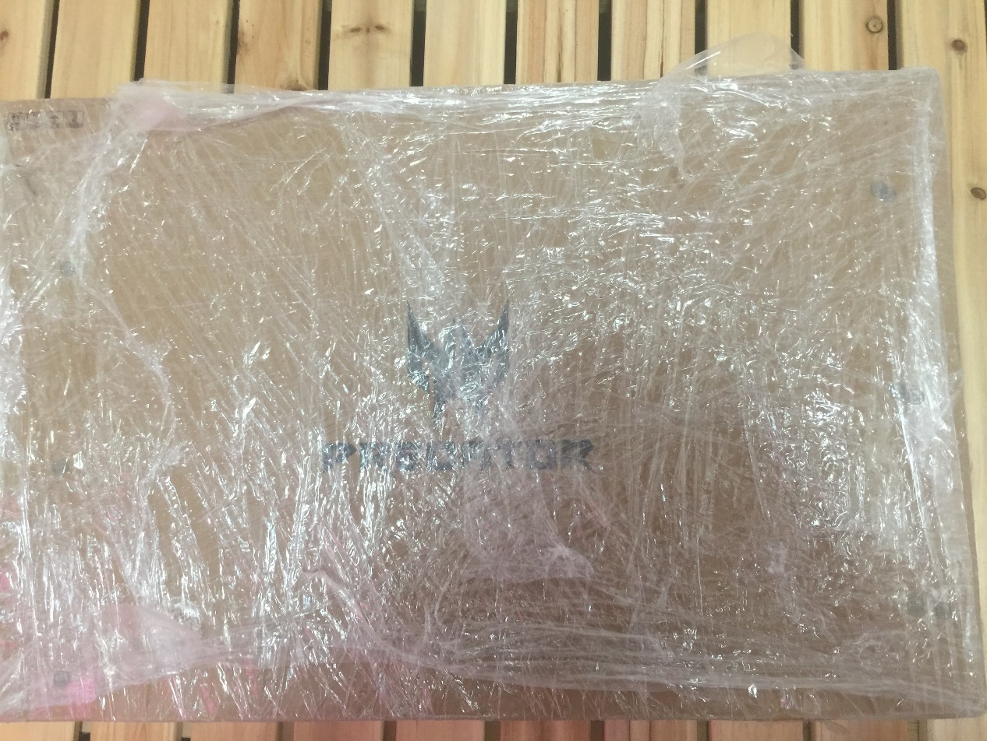

箱子非常大

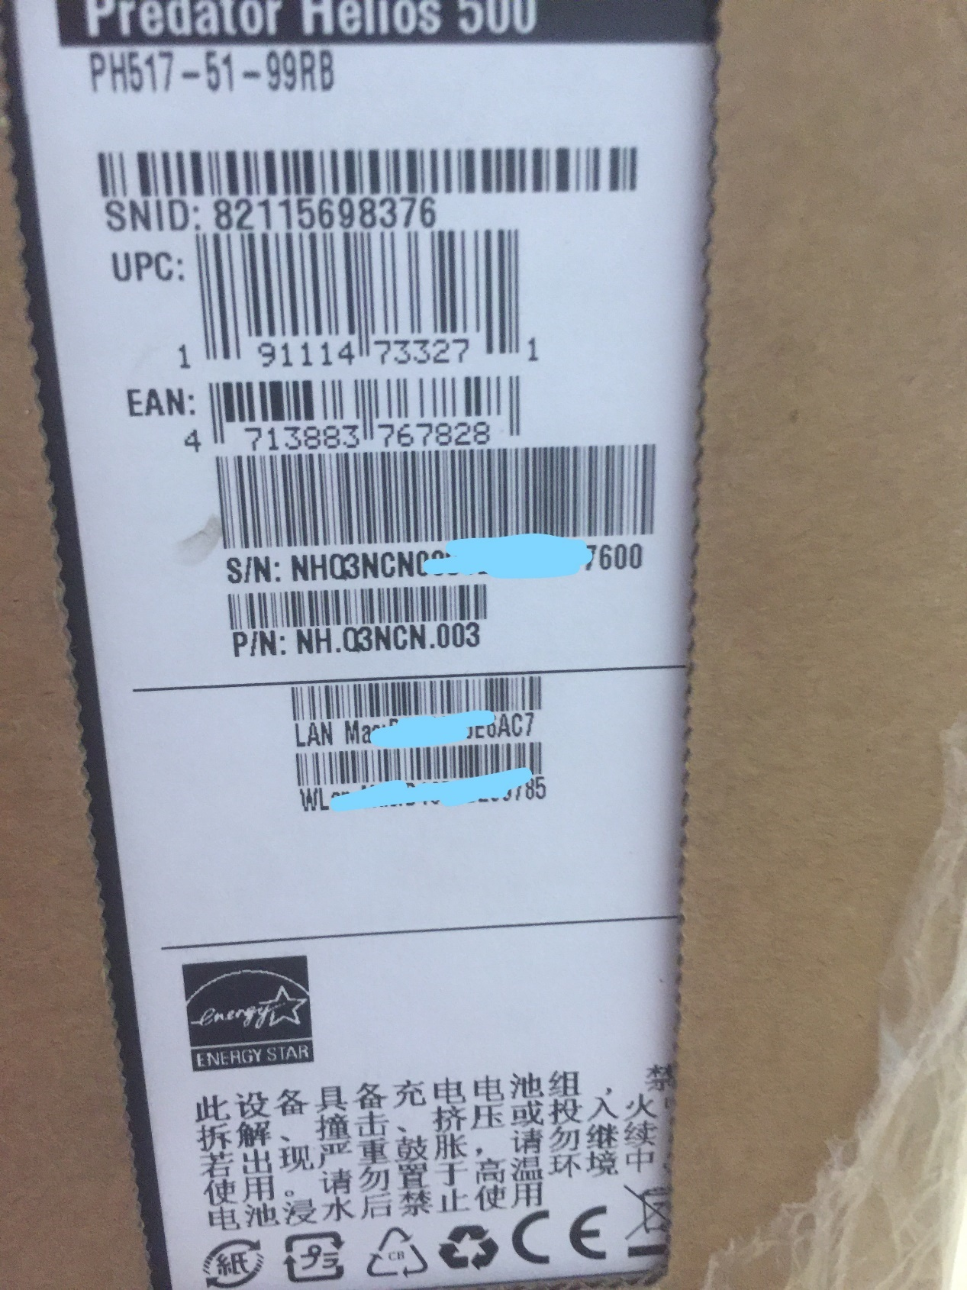

侧面有一些条形码和序列号 网卡地址的信息 应该是印刷在内箱的

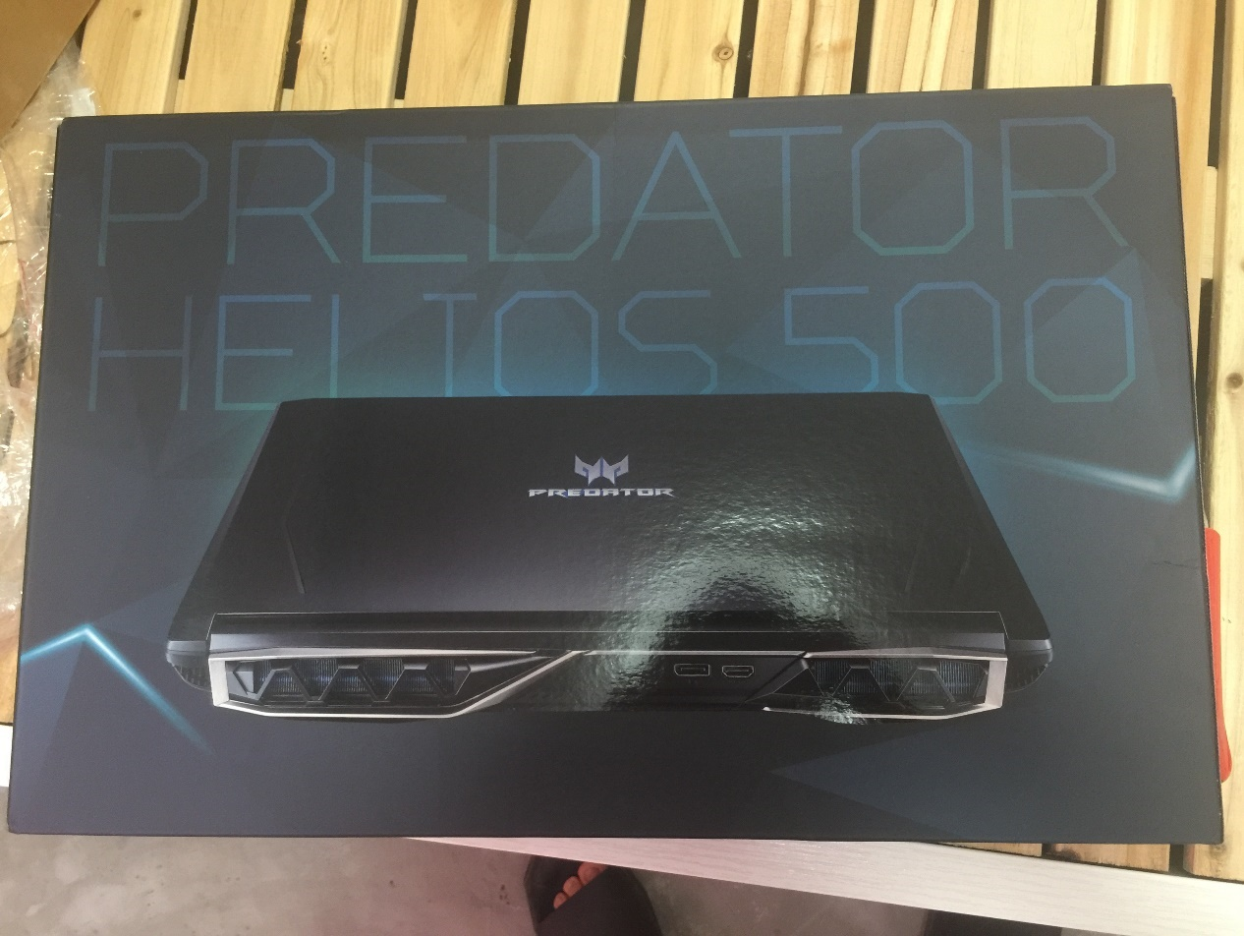

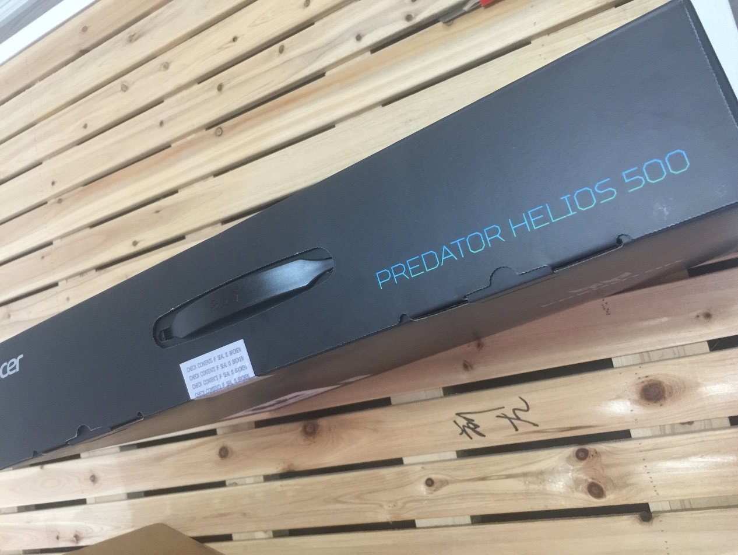

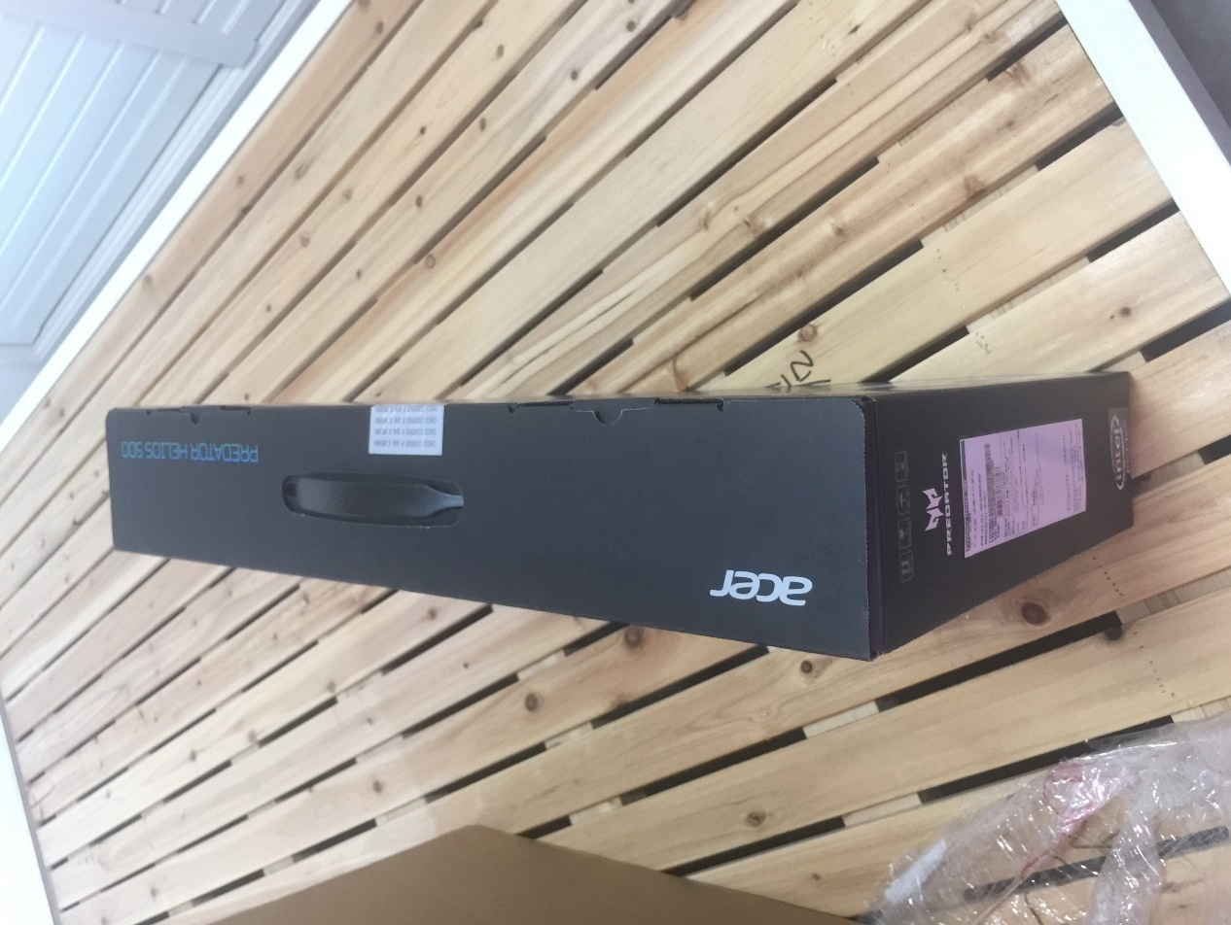

取出内箱 里面是一个彩盒 上面印了机器的海报

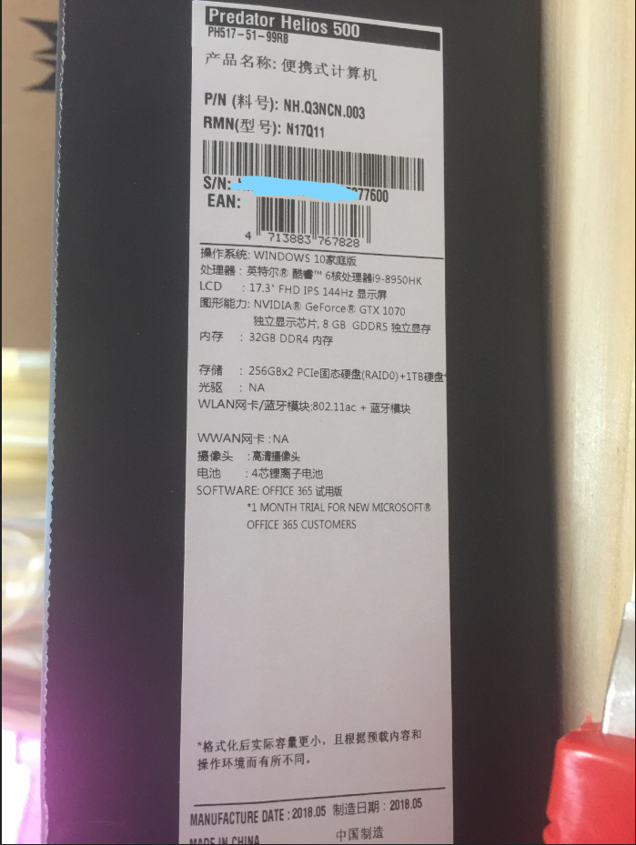

箱子另一边写了机器的一些参数 LZ入的是I9-8950HK的顶配版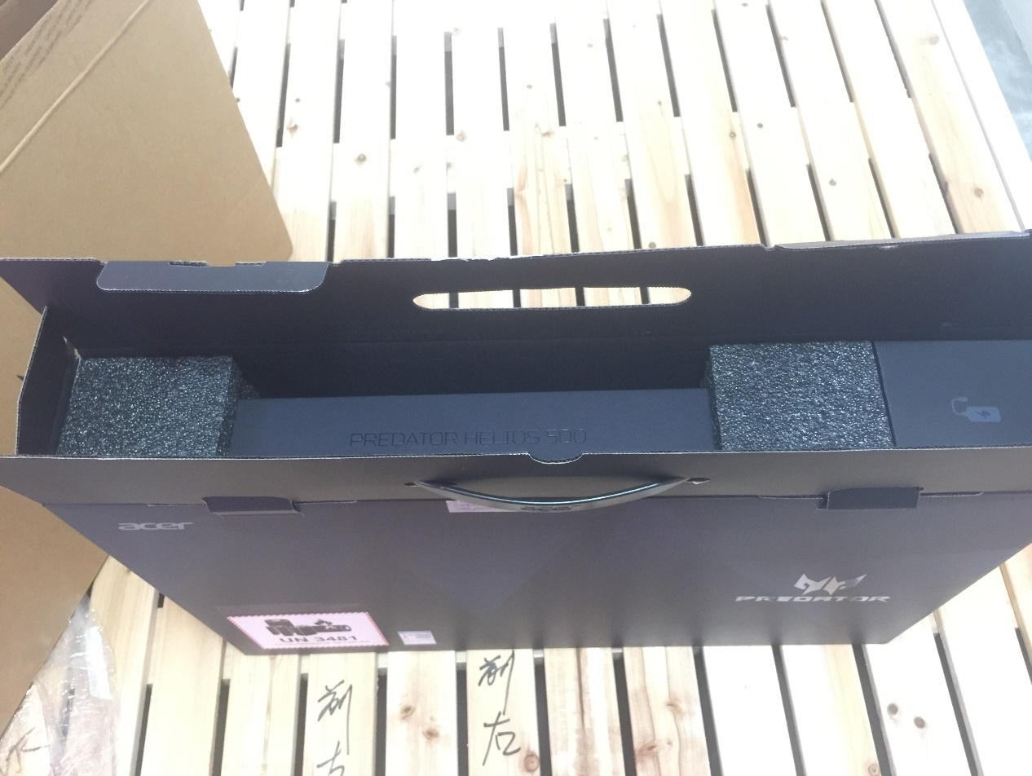

打开箱子里面还有一个箱子 三层包装 机器保护的很到位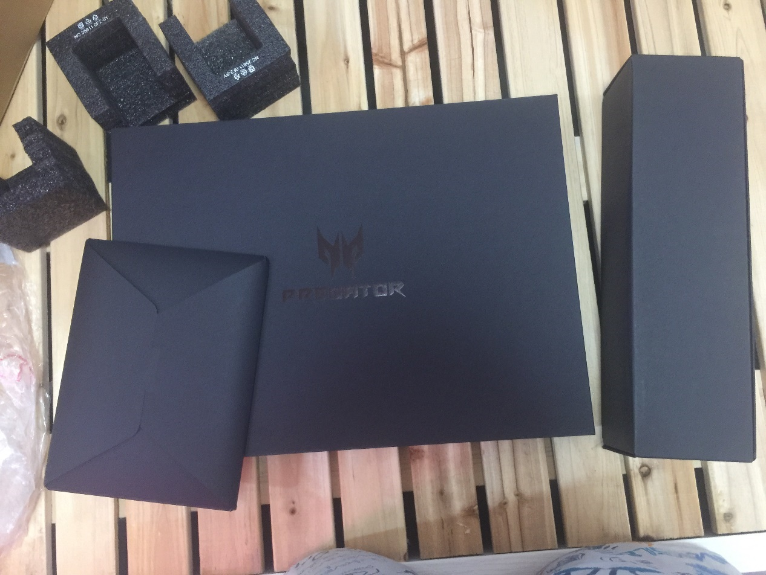

配件全家福 说明书 机器本体 适配器

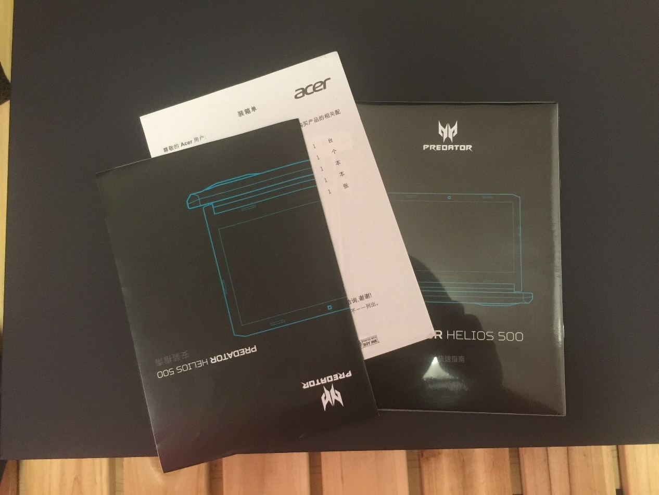

三本说明材料

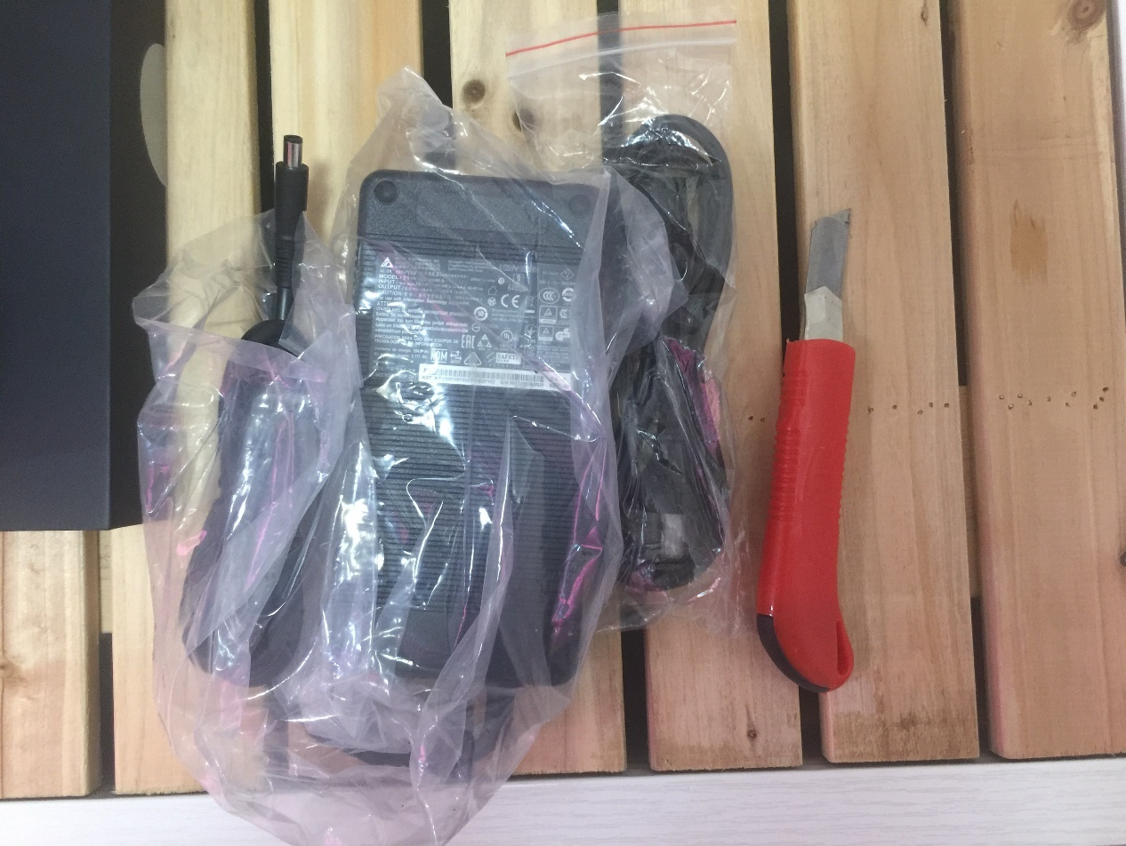

充电器超大 活像一块板砖

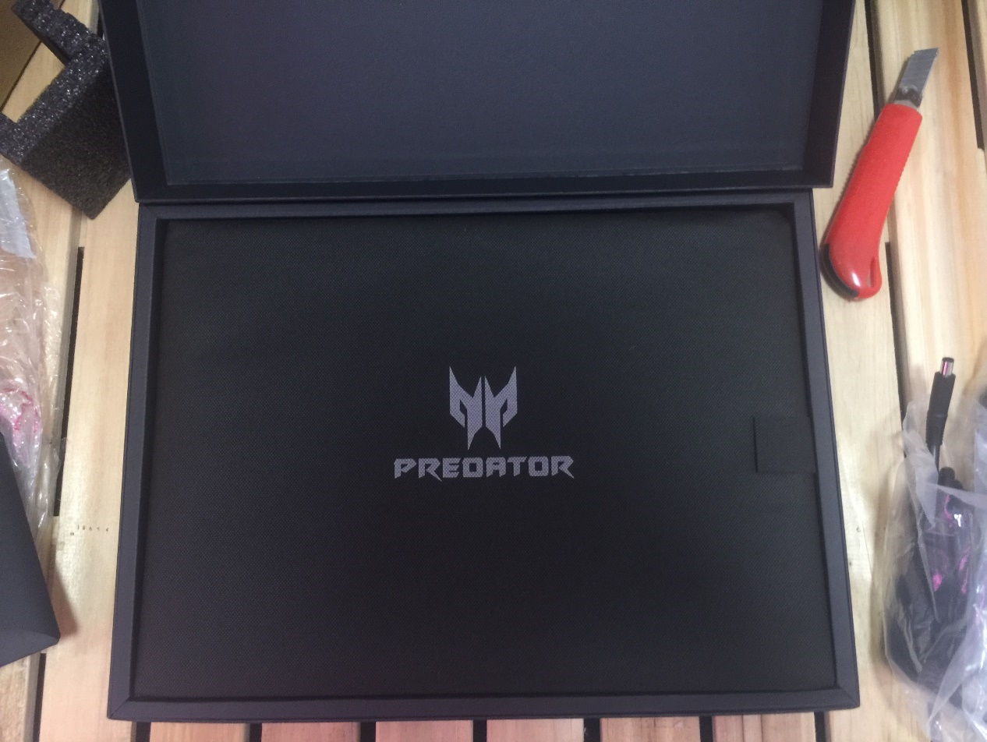

箱子里还有一层无纺布包裹

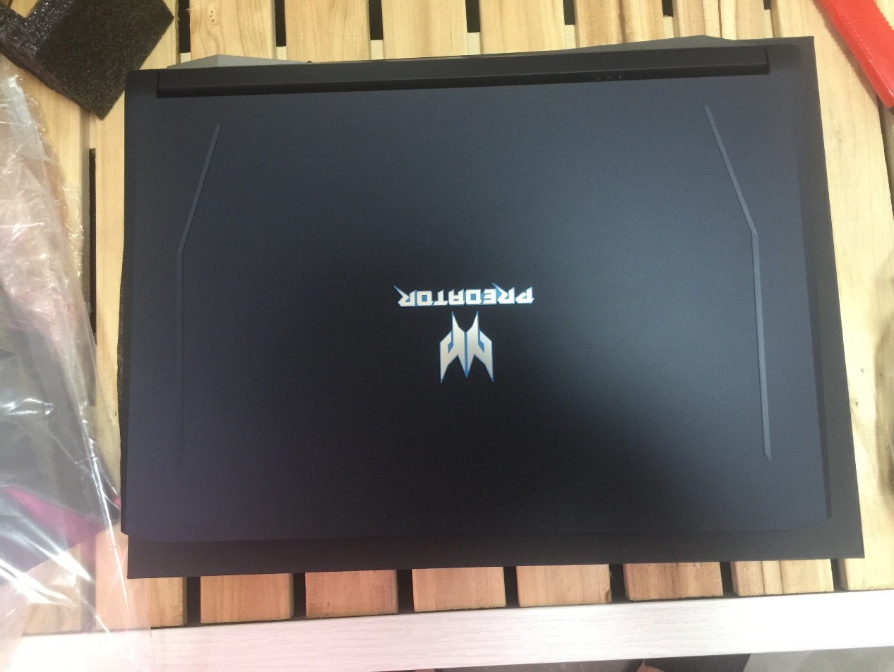

机器登场，A面摸起来有点类肤质感觉 也有点像碳纤维 手感不错 可惜没有信仰灯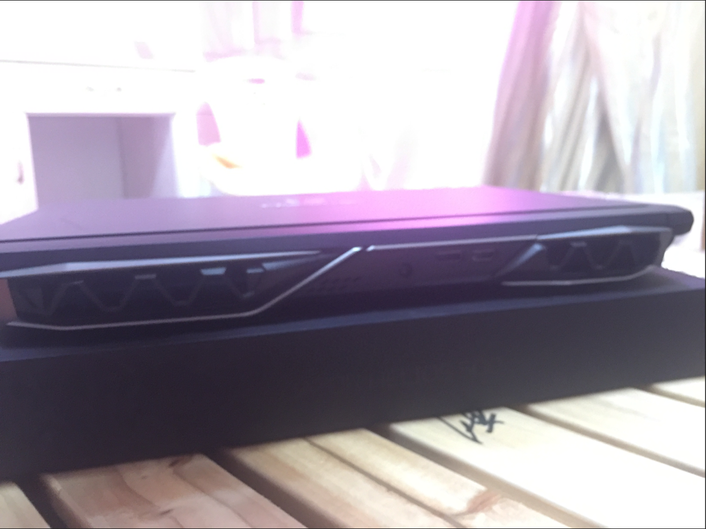

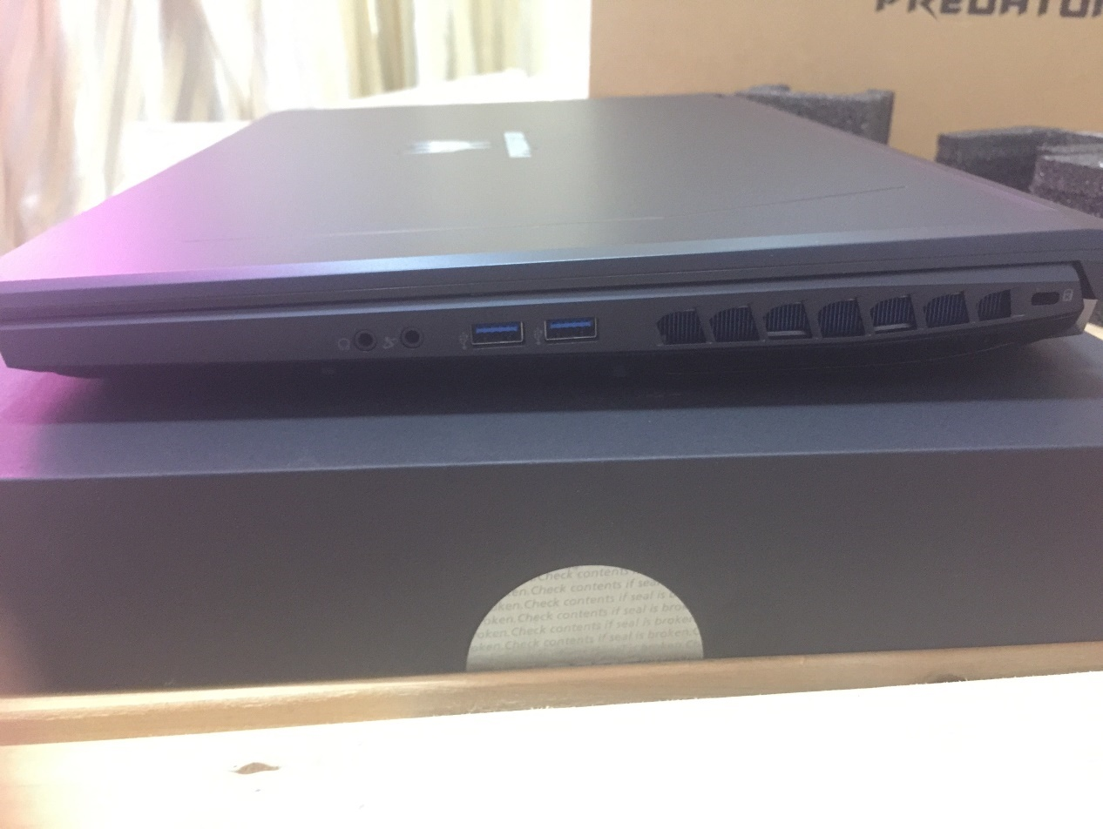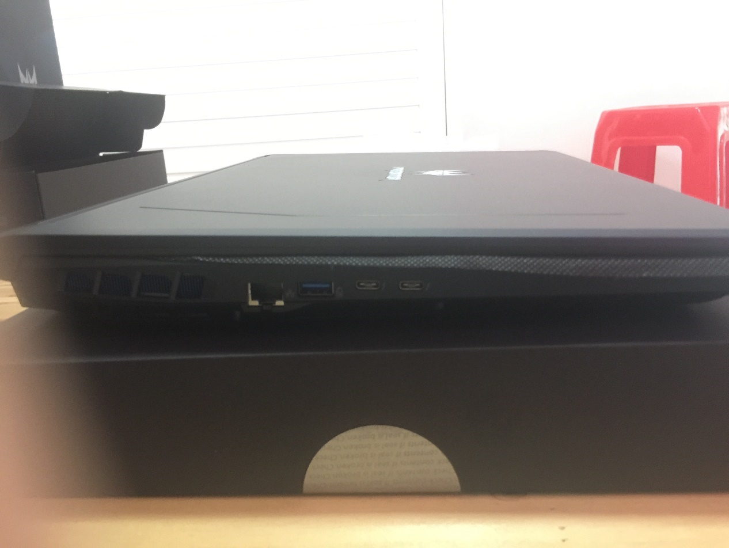

机器挺厚的 四周都有出风口，HDMI DP电源接口在后面，左边有网线接口 一个支持关机充电的USB3.1，两个满速的雷电三，一个RJ45网线接口，右边有两个USB3.1 一个肯辛通锁扣，两个耳麦接口。

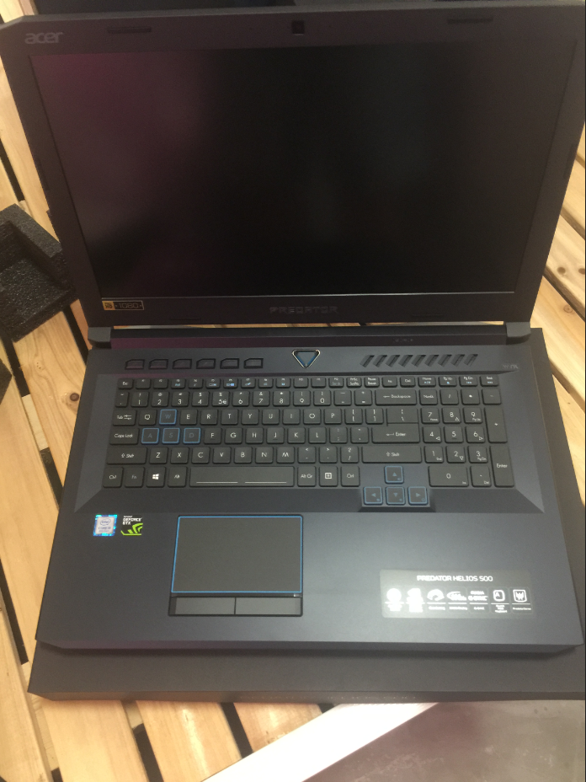

转轴阻尼适中，一个手就可以开启，C面也有大面积进风口，C面做了防指纹处理， 电源键设计和掠夺者17X类似，

键盘布局也类似

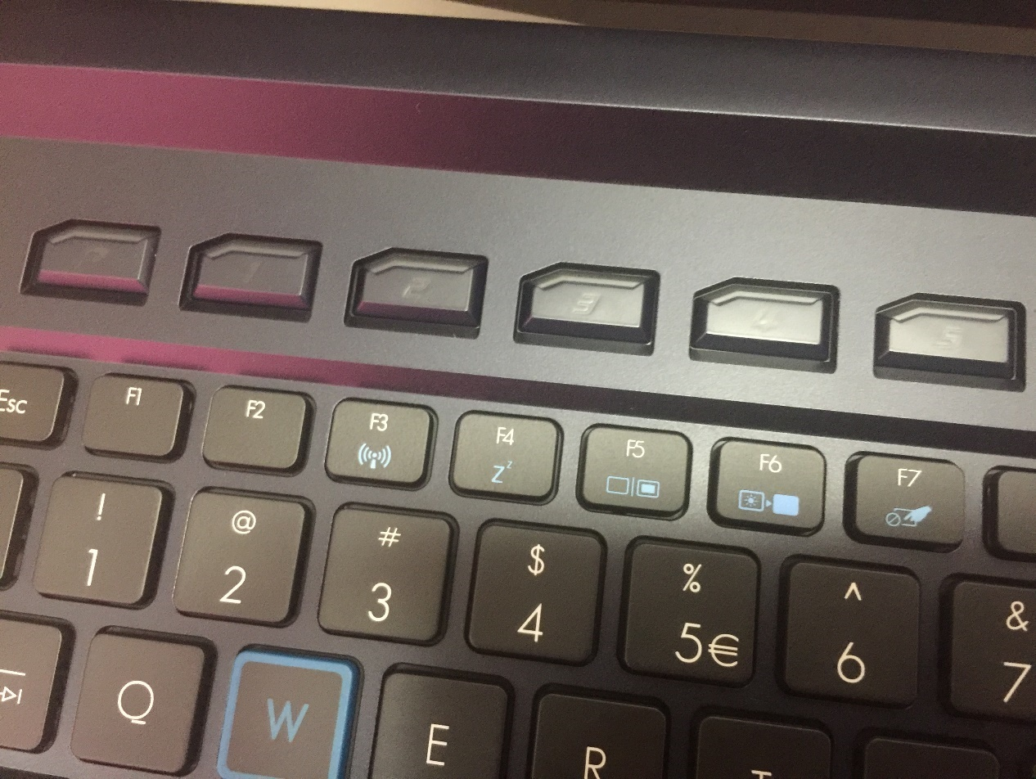

键盘上方有六个特殊按键 应该可以设置一些特殊功能

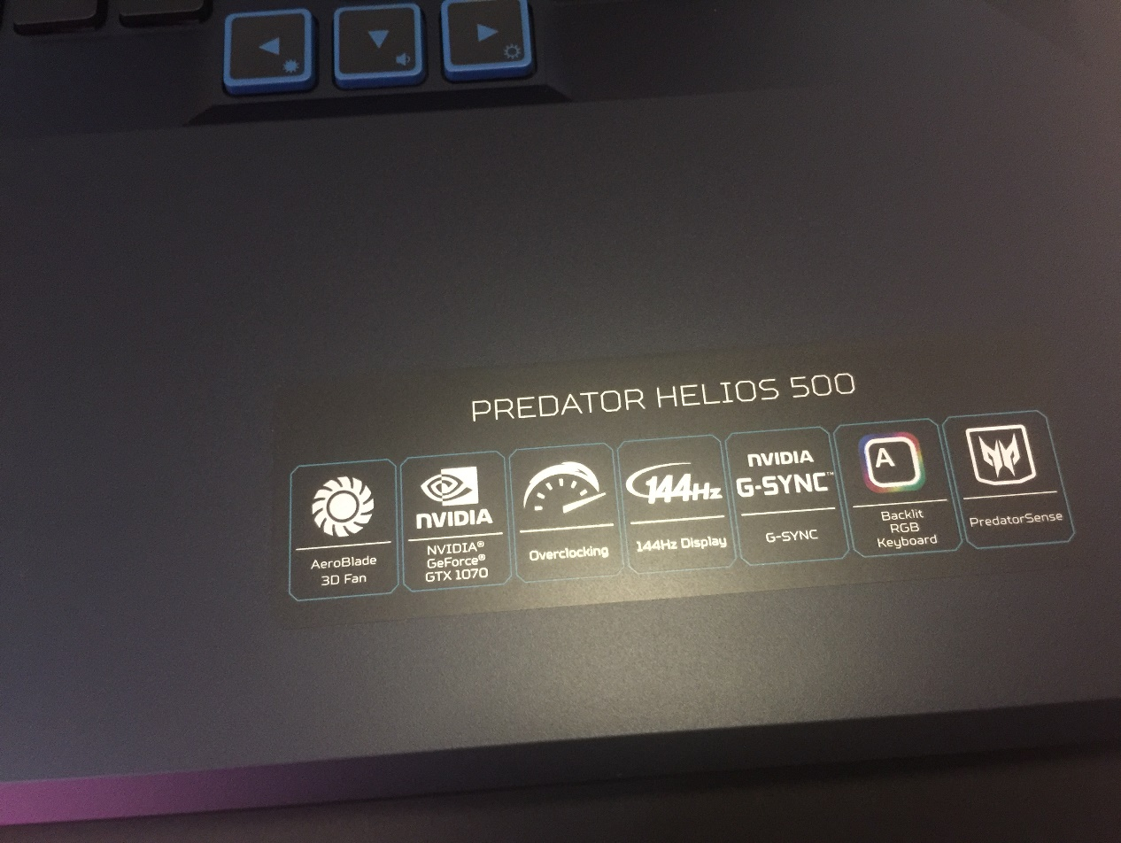

掌托上有一些介绍信息，都是英文的

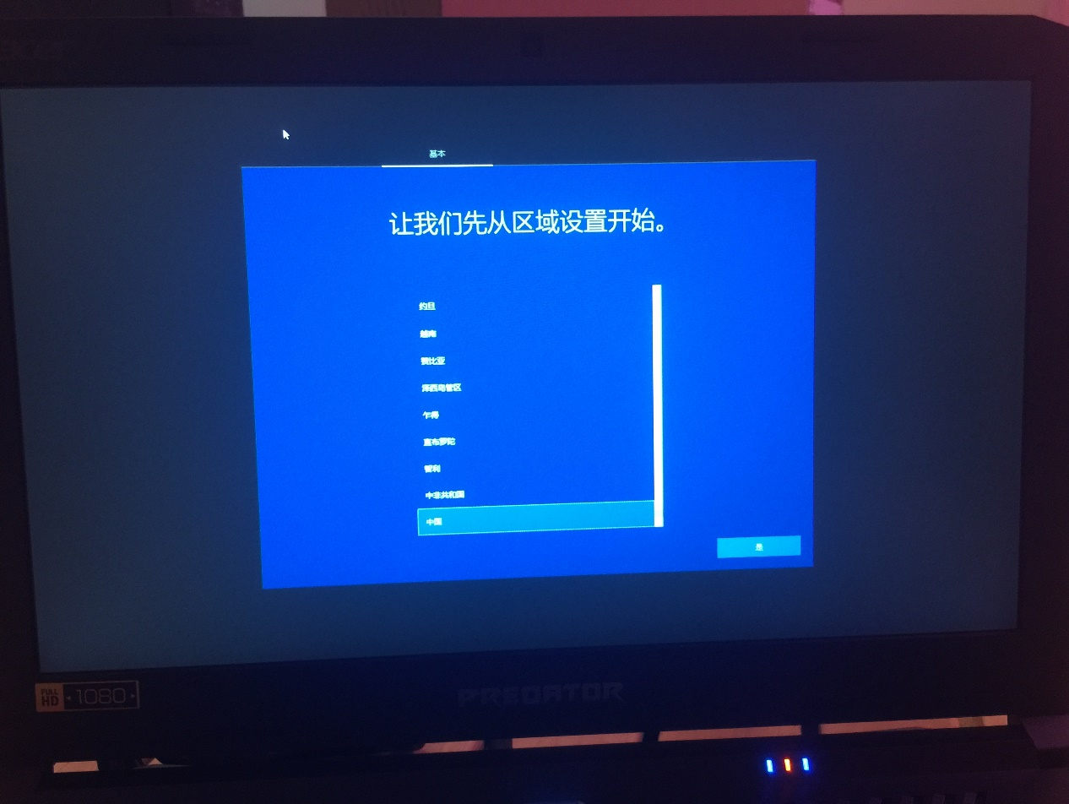

简单设置进系统，屏幕几乎没有漏光 感觉还可以

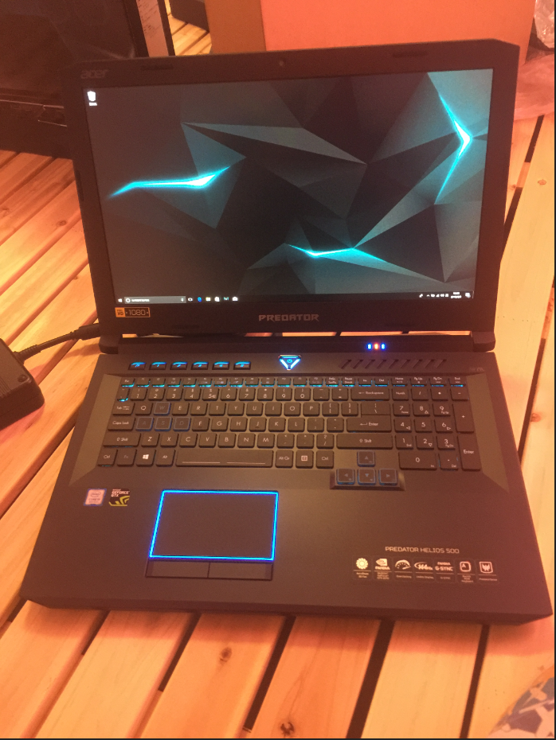

设置完毕 进入系统。

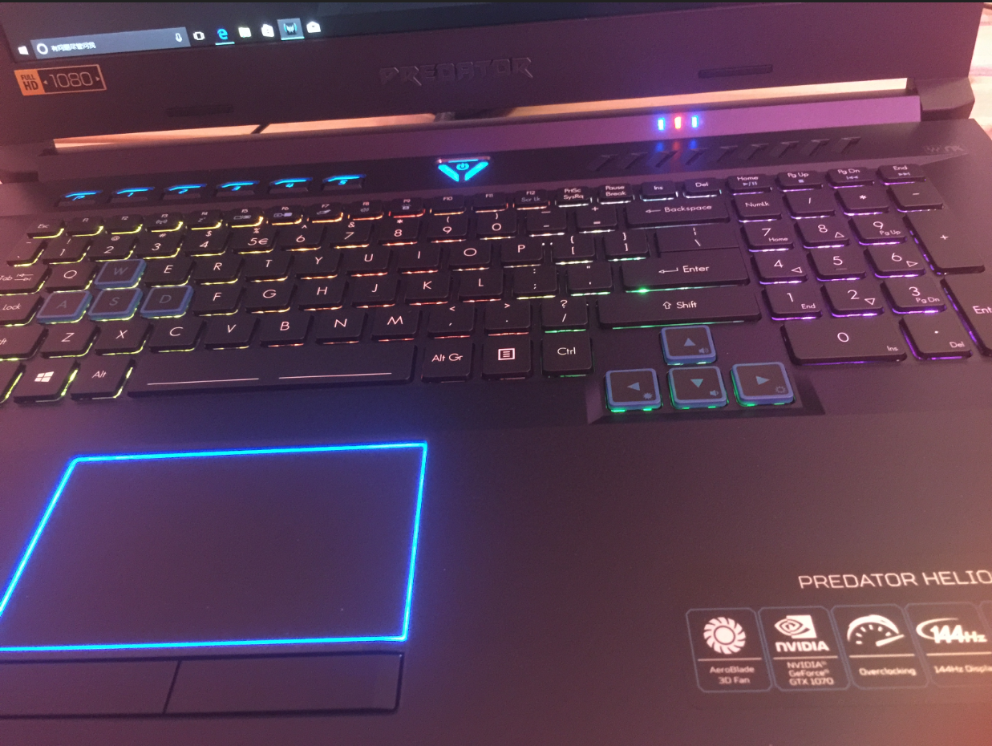

键盘可以设置彩色背光，不过只有四个背光区域，没有单点RGB 这点有点遗憾

触摸板有2个独立按键 有点像游戏手柄那种手感，还可以 上方是触控面积 符合Precision Touchpad标准 支持Windows各种手势，滑动也比较顺滑。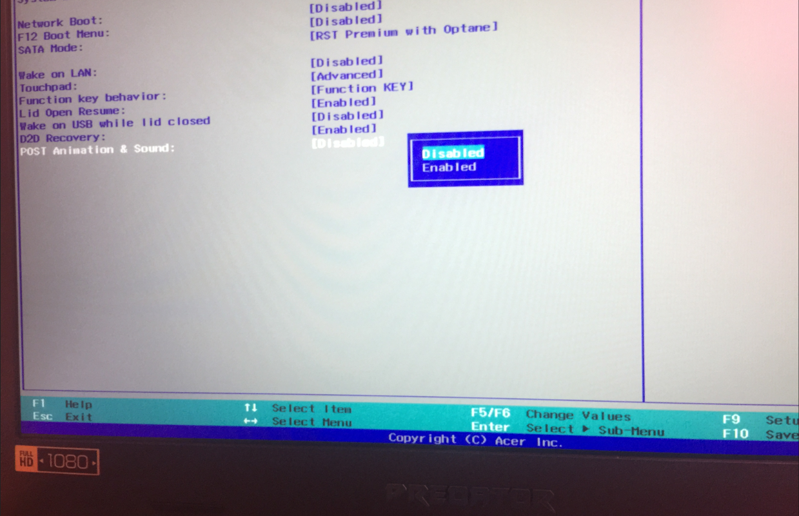

默认开机有一段三秒钟左右的音乐，LZ不太喜欢 这里关掉了。

Helios 500 外观做工比较出色 没有辜负我对它的期待 对得起这个价格。

评测环节

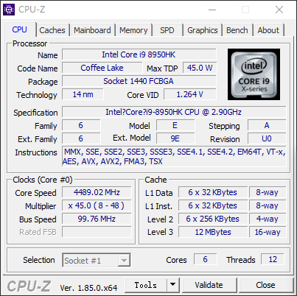

CPU采用的是I9-8950HK处理器 不锁倍频

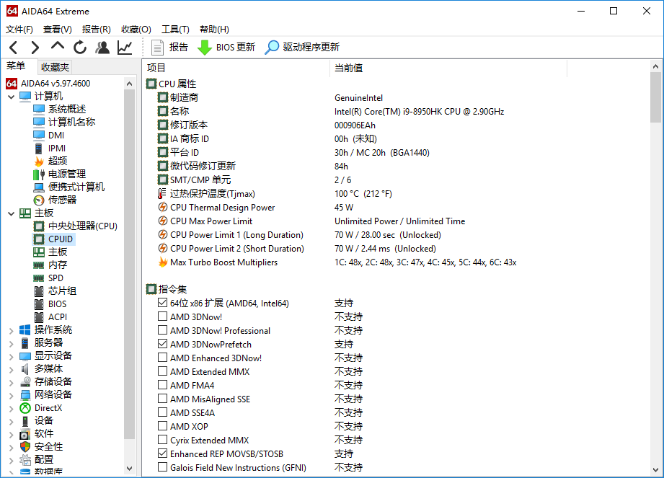

Acer默认给的70W的功耗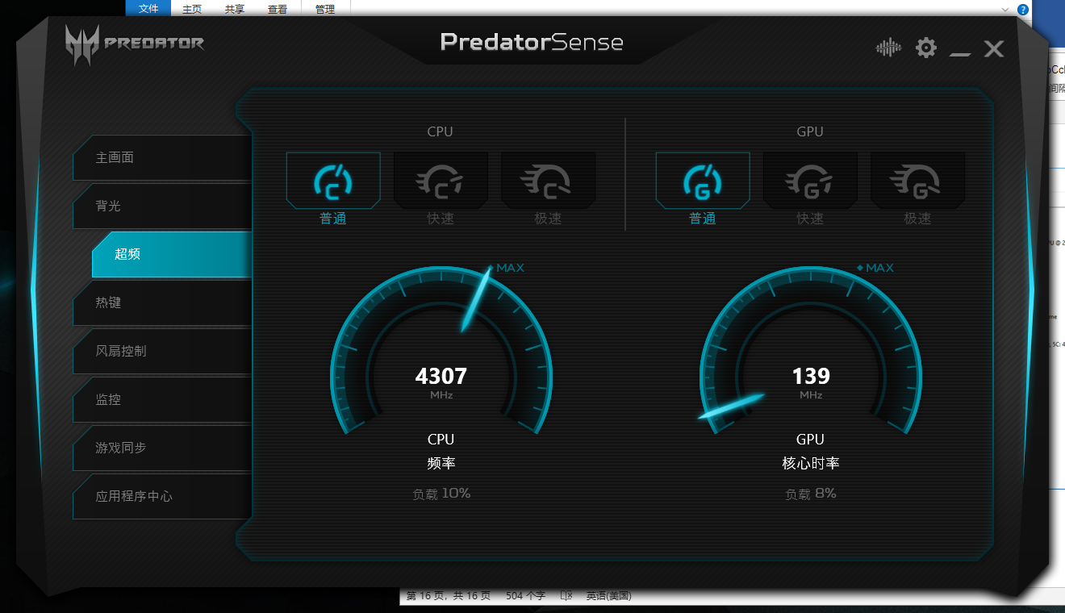

使用自带的Predator sense软件 可以对其进行超频

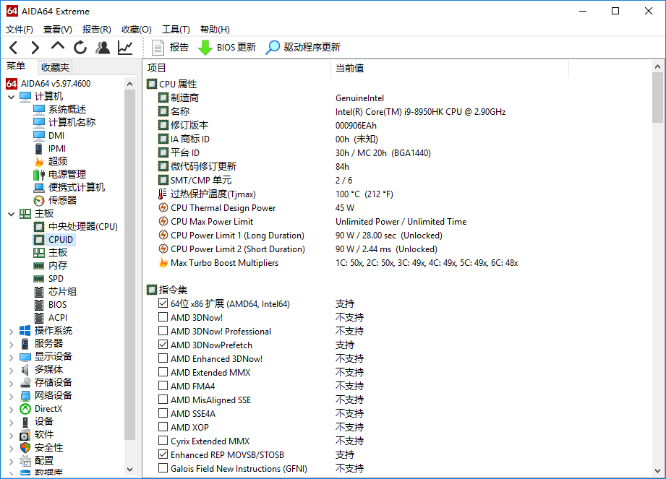

选择极速模式后功耗被解锁到90瓦

性能测试

采用70瓦的时候

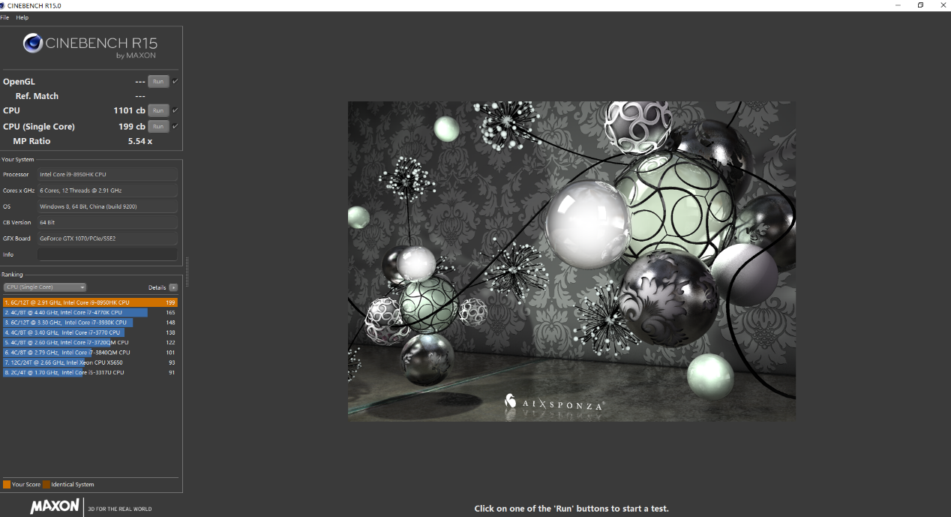Cnebench R15单核199分 多核1101分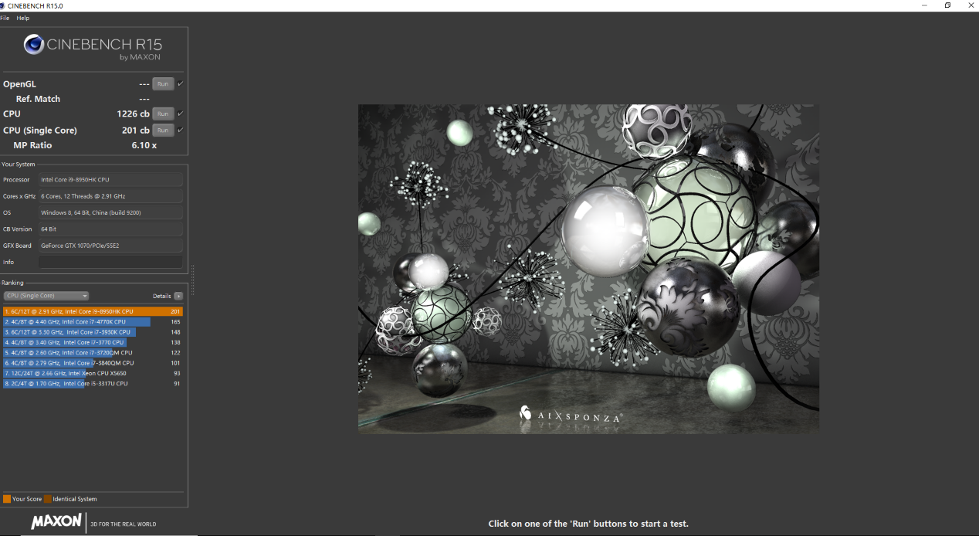

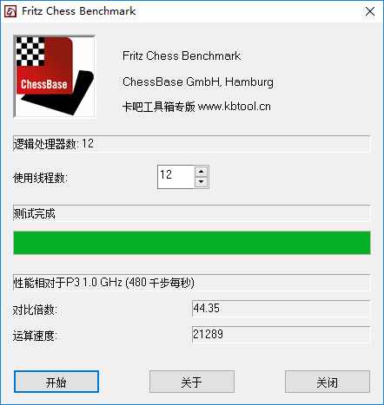

使用自带一键超频功能 Cinebench R15 单核201 多核1226，国际象棋也有21289

接近8700K的水平

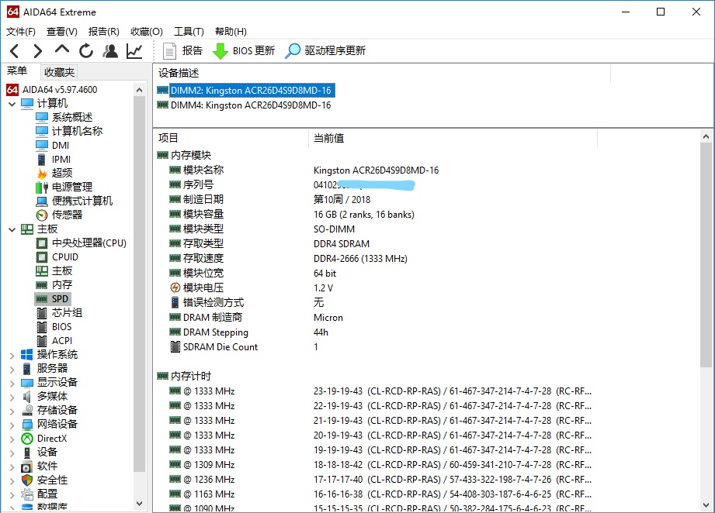

内存是Kingston的16+16的双通道DDR4 2666 时序19-19-19-43

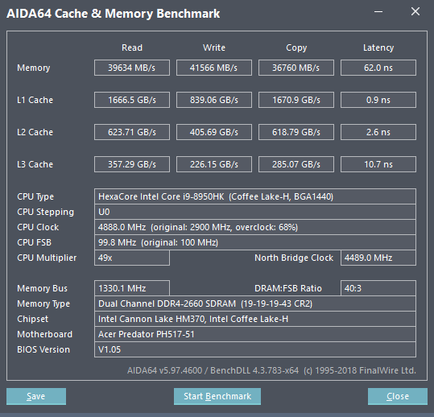

AIDA64的内存测试成绩 读取写入都在四万兆附近，延迟62纳秒，正常水平

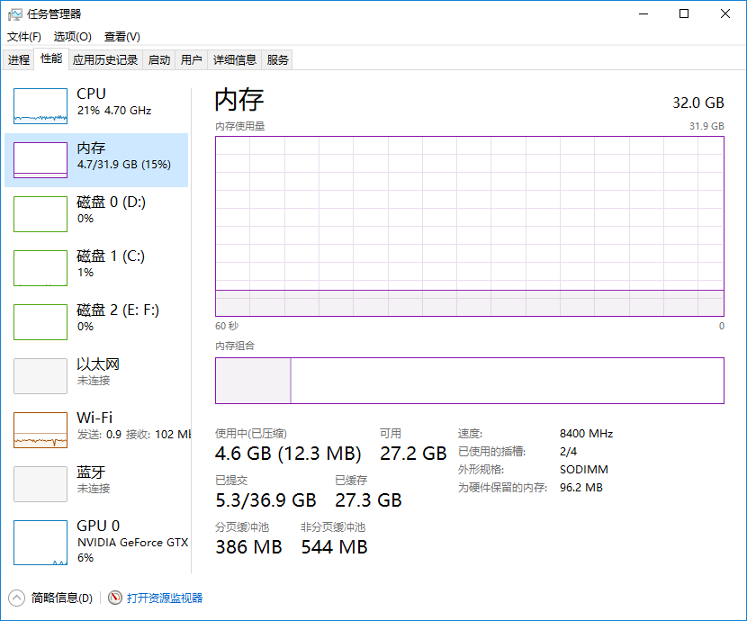

不过系统自带的任务管理器将内存速度识别成8400Mhz 或许是Bug

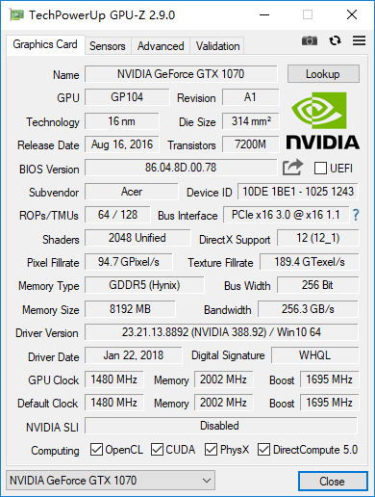

显卡用的是GTX1070，这是GPU-z的信息

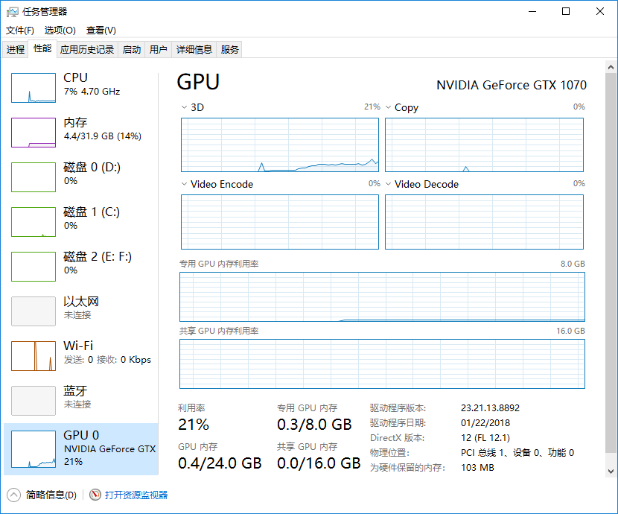

测试用的驱动版本是388.92

下面开始跑分

采用自带predator sense软件将显卡设为超频模式 关闭G-sync技术

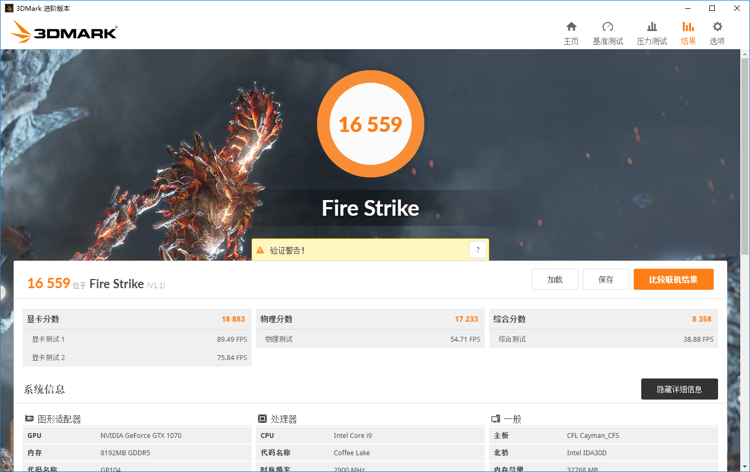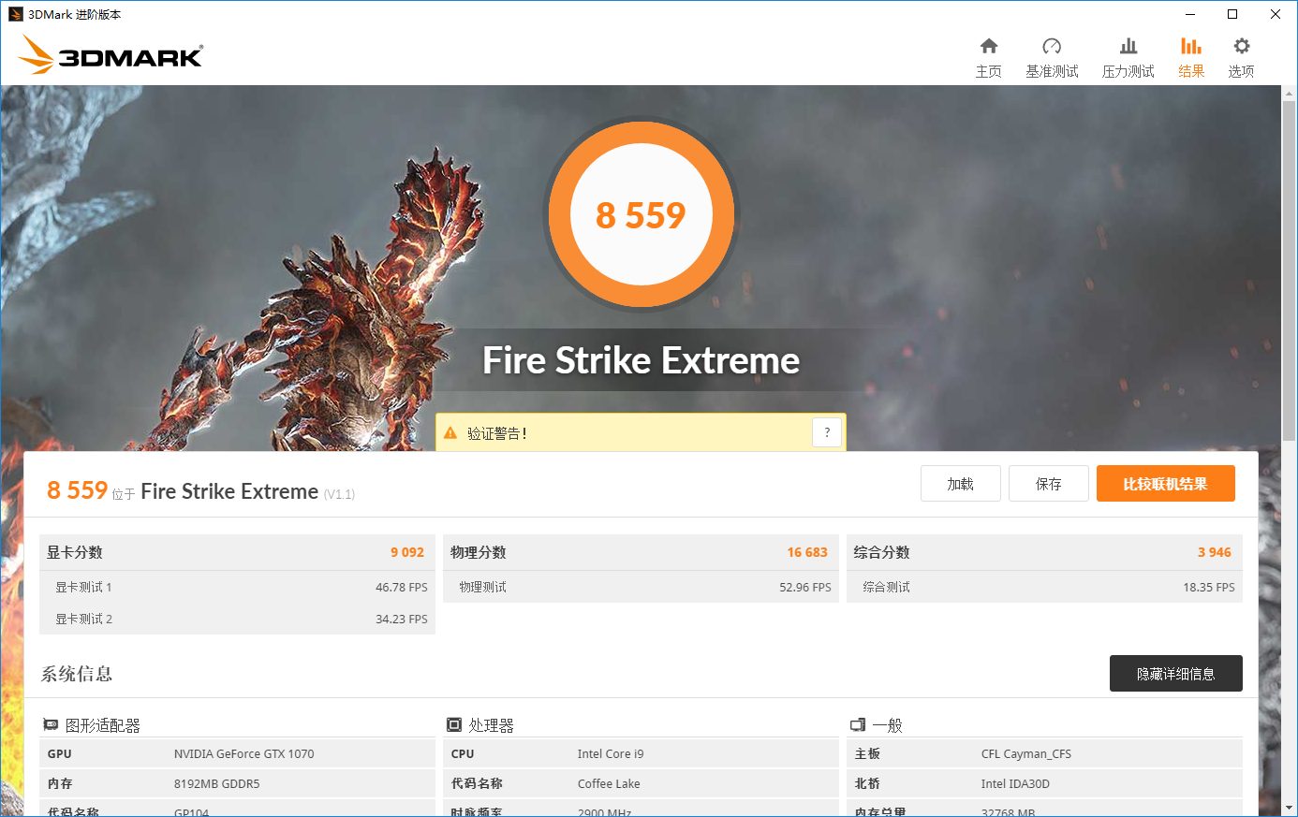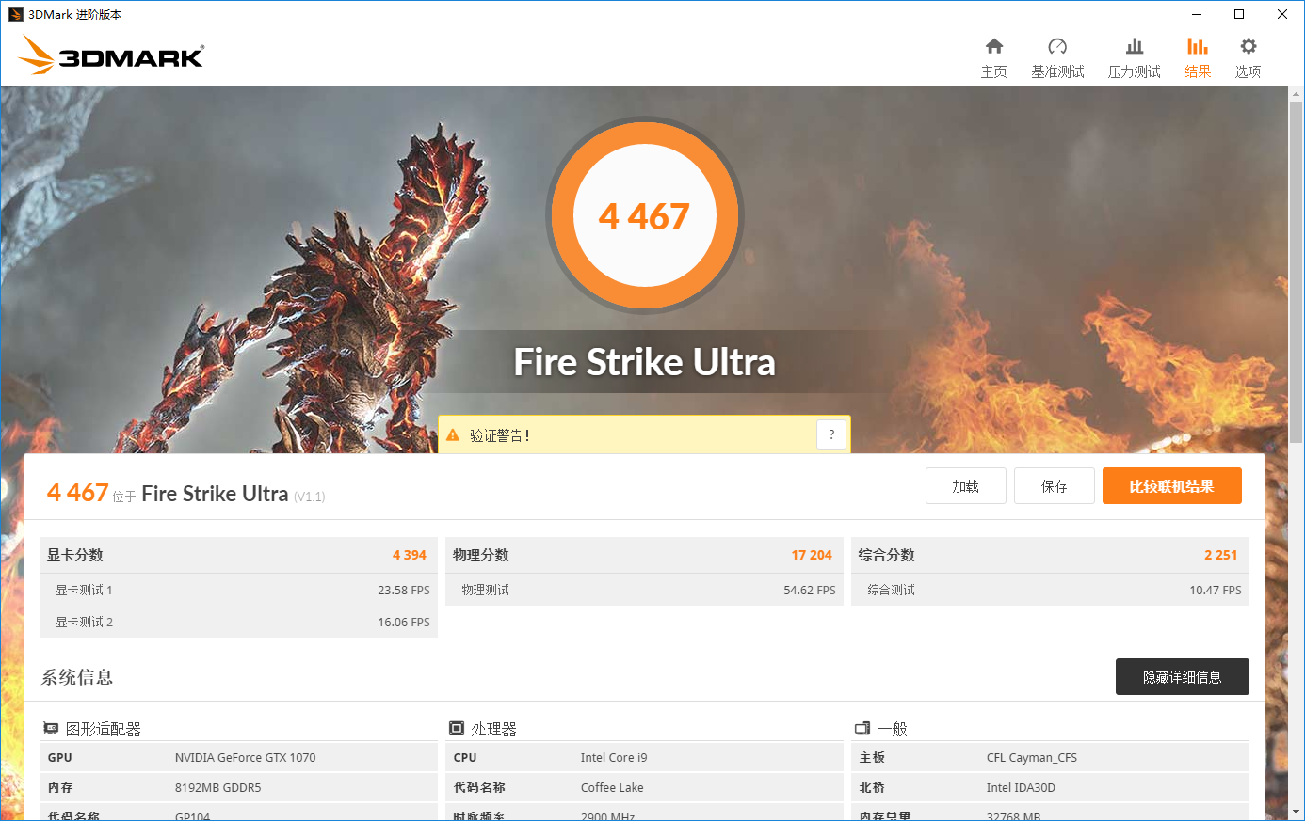

3Dmark　显卡成绩表现不错

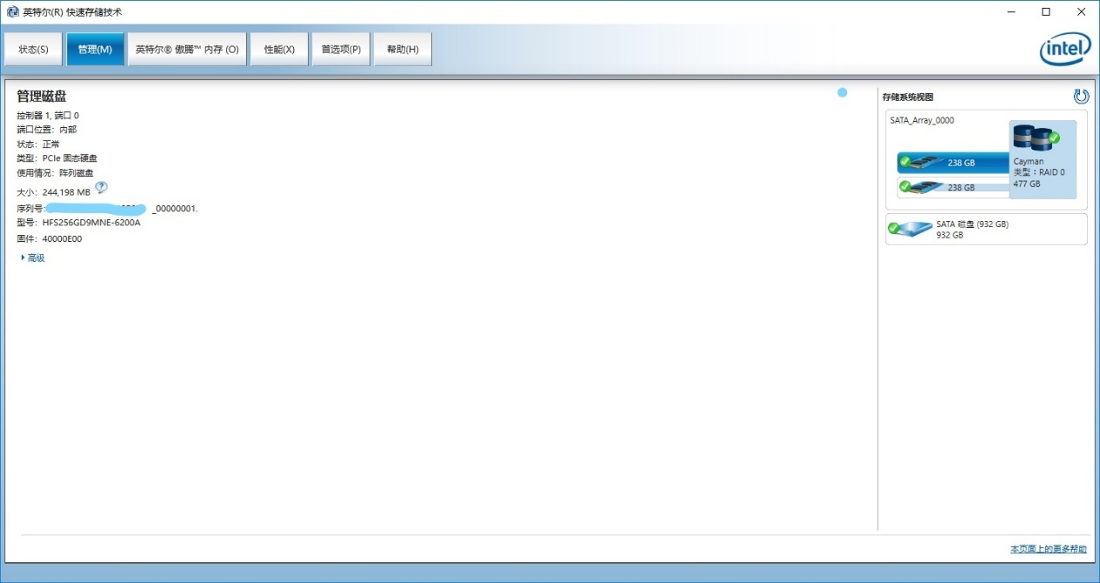

SSD采用的两条海力士HFS256GD9MNE-6200A 组RAID0 可用容量477G

这点和Triton 700类似

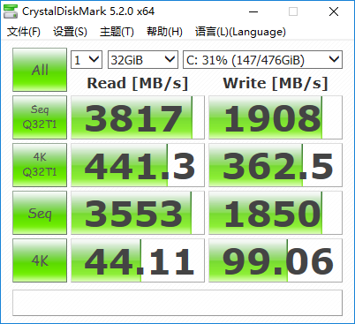

速度表现还不错，如果Acer能够采用更高速的NVME固态 读取破六千是没有问题的

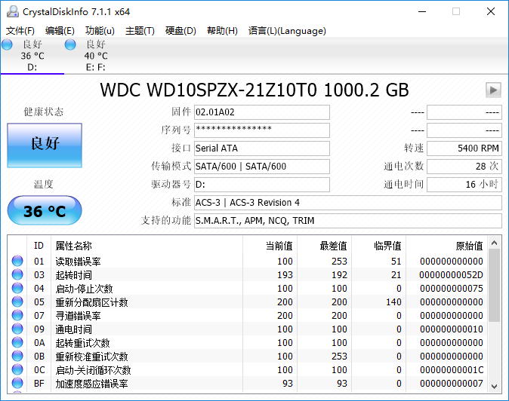

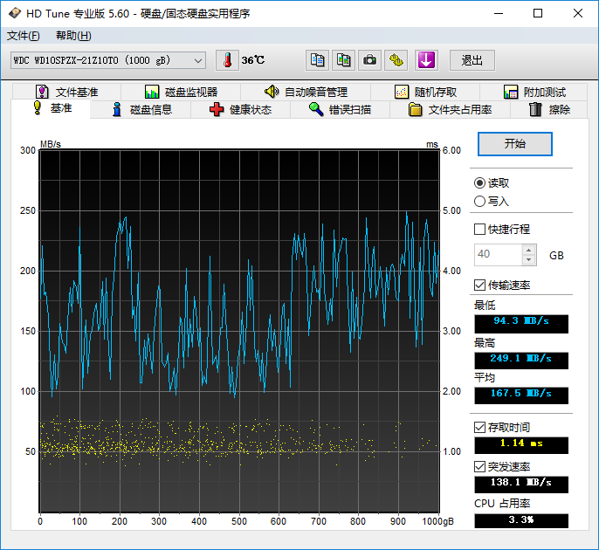

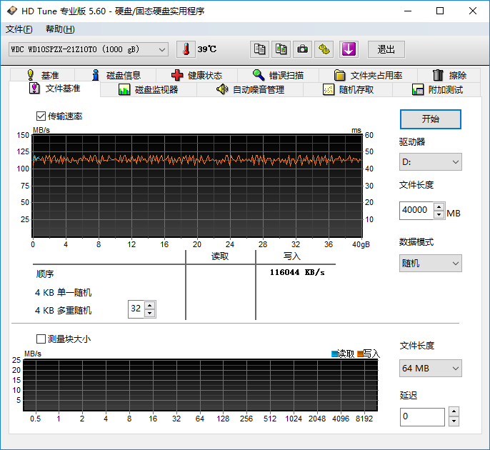

HDD是西数1T蓝盘，读取速度平均167m/s，写入比较稳定 116m/s左右 读取速度挺快

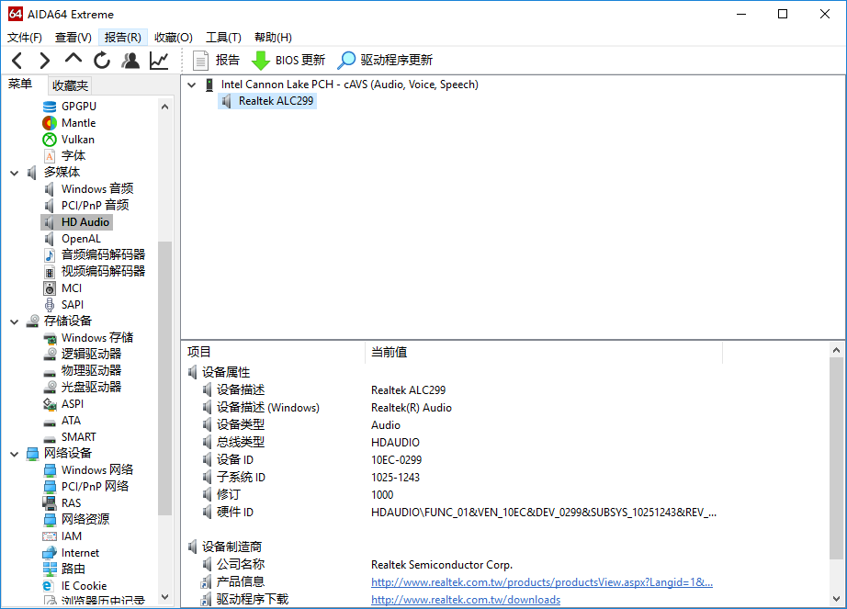

声卡是ALC299 自带音效软件 立体声扬声器+低音炮 外放效果还可以

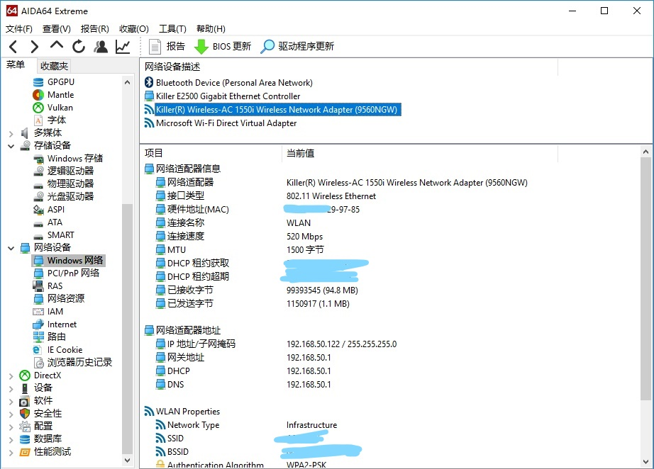

网卡是双杀手组合，E2500+AC 1550i 无线最大连接速率1.73Gbps

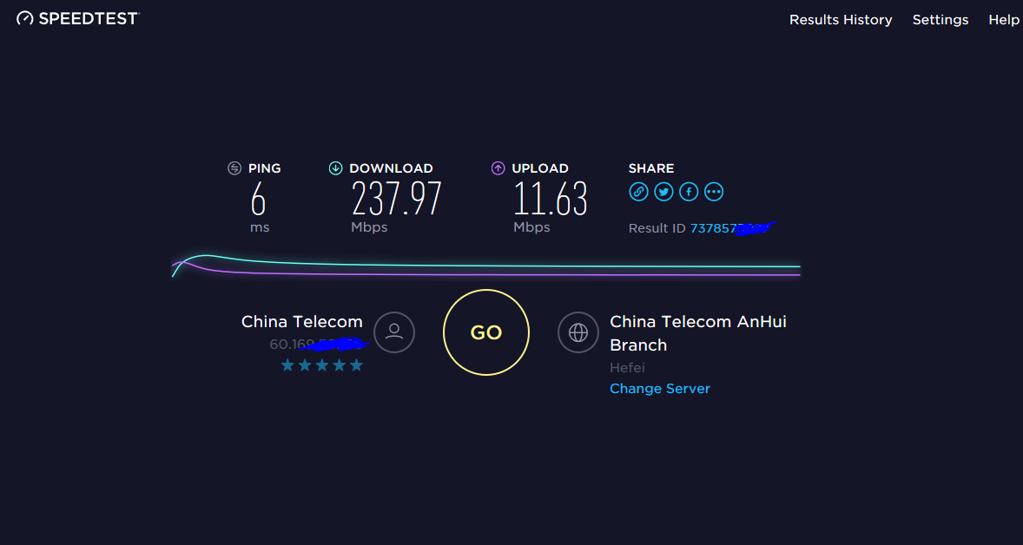

距离路由器三堵墙测速成绩， 跑满了我的200M宽带（这里吐槽一下电信，只给10M上行）

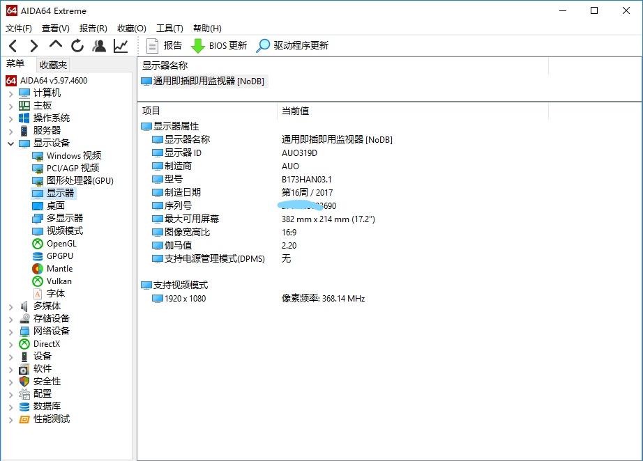

屏幕是友达的B173HAN03.1 网上查到的参数是17.3寸 IPS　72%NTSC 144hz 9ms G-sync

实际观感还可以 没有肉眼可见的漏光和亮坏点，144hz感觉鼠标移动都更流畅了



键盘是薄膜键盘 按键回弹比较爽快 键程也比较长 手感不错（GIF动画）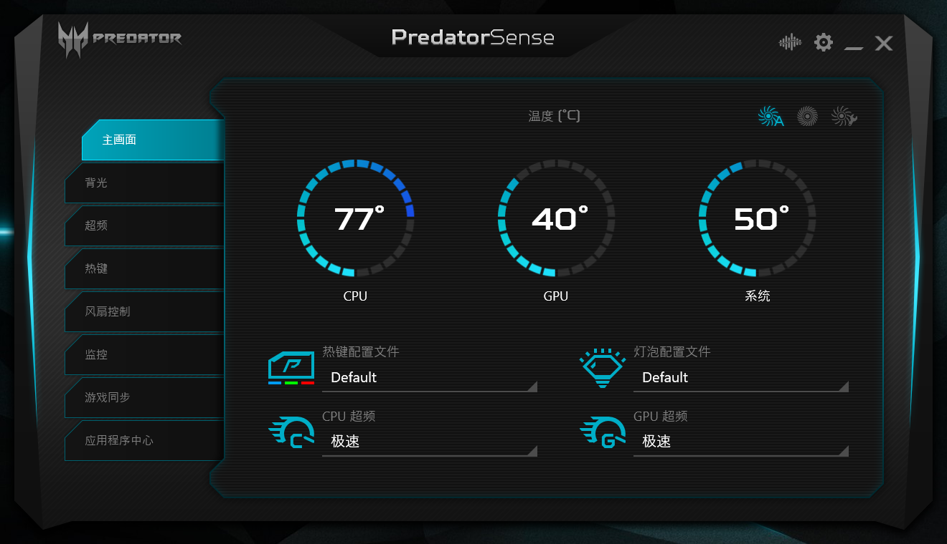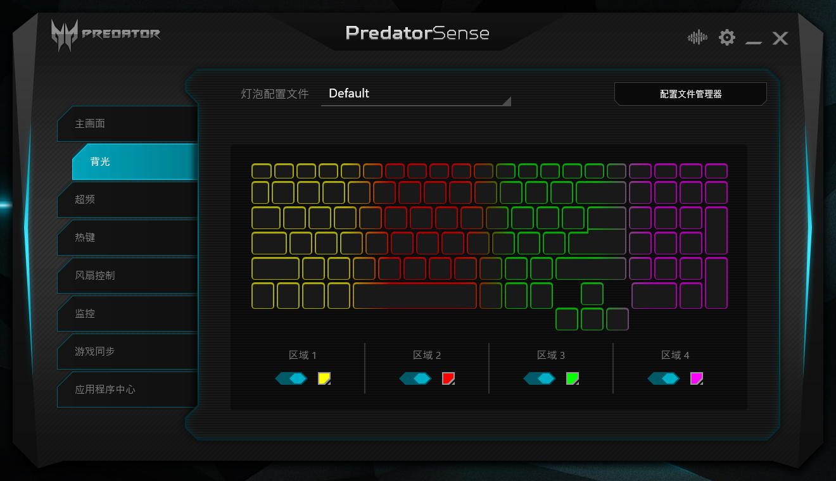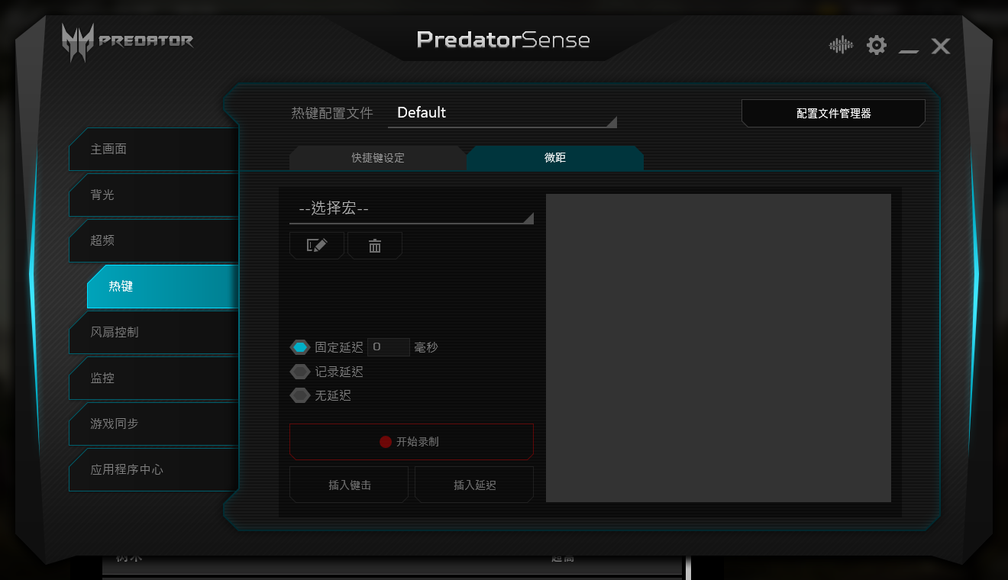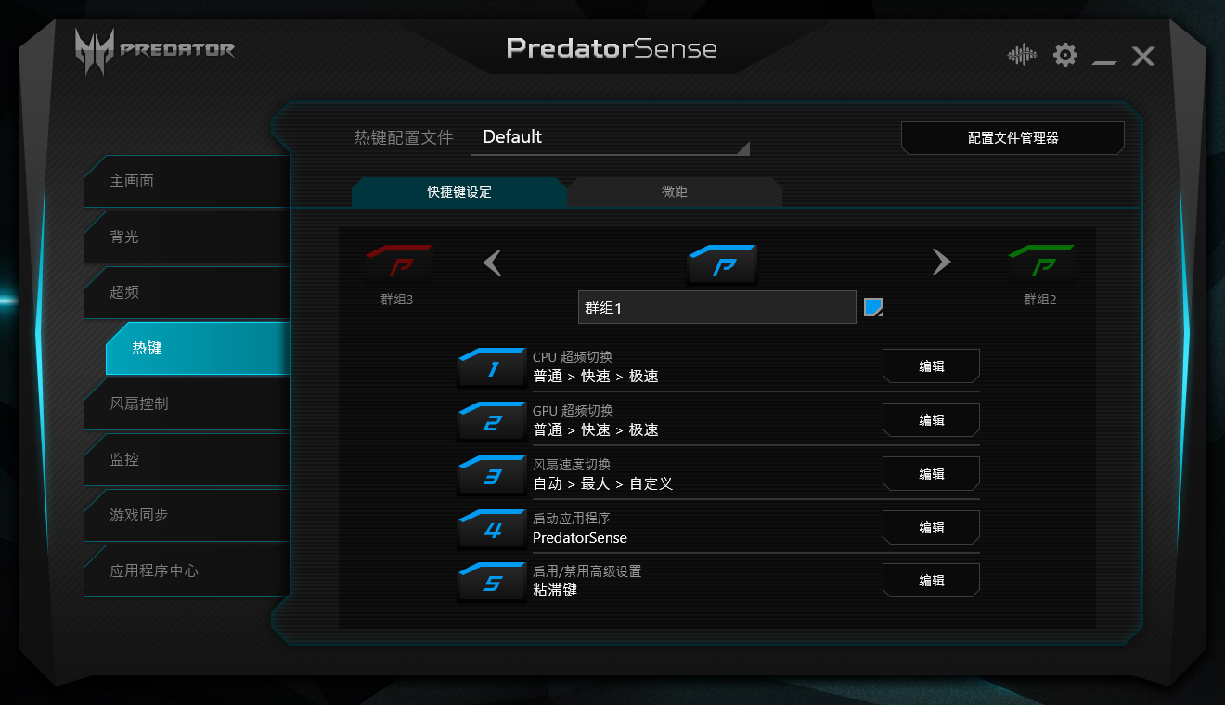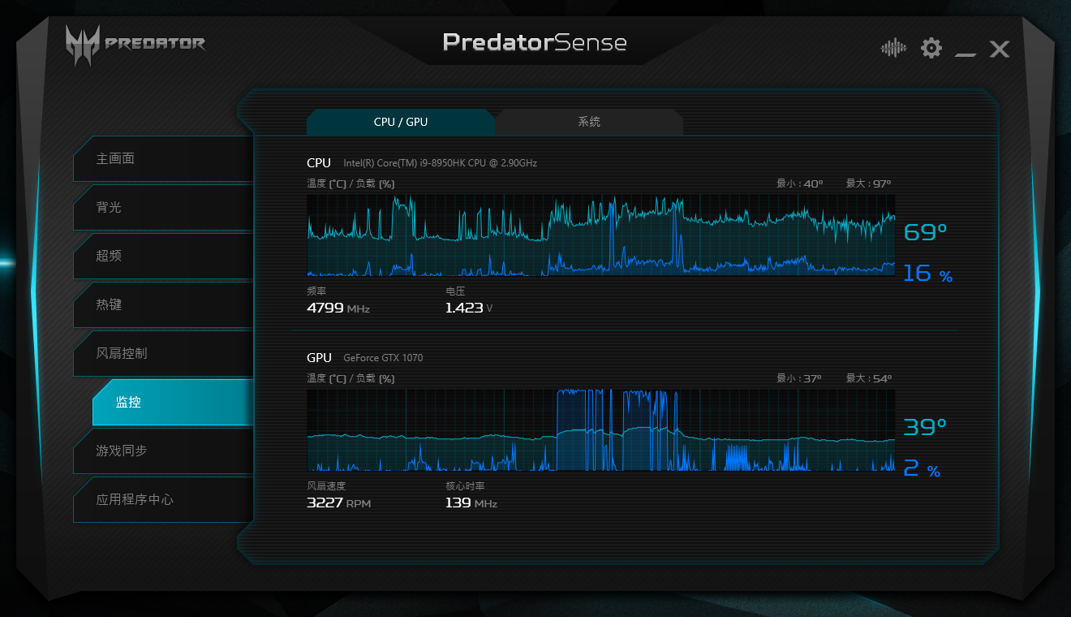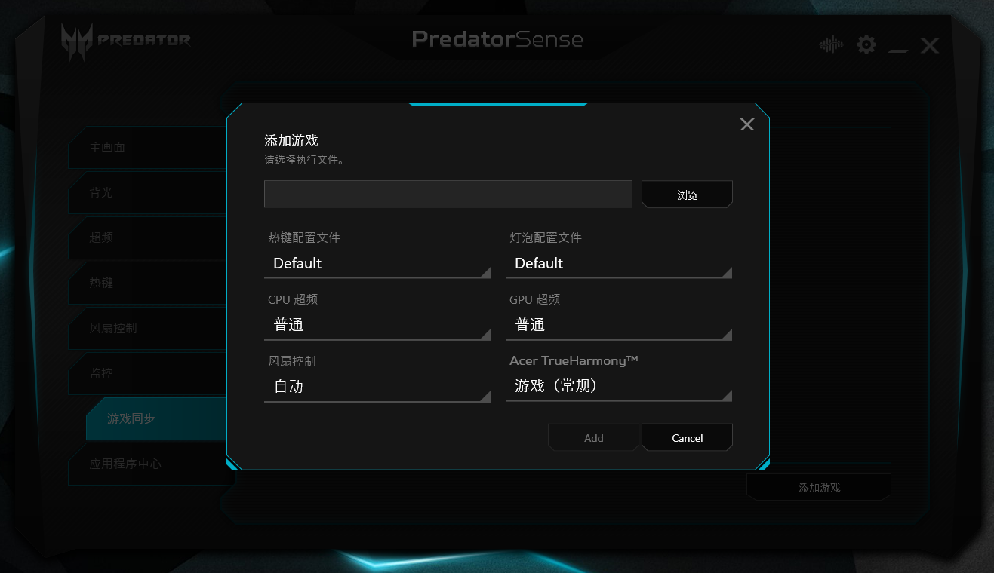

自带的predator sense软件 可以调节风扇转速，风扇增压， 超频， 快捷键设置，背光设置，系统状态监控，并且能在特定程序运行时应用特定方案

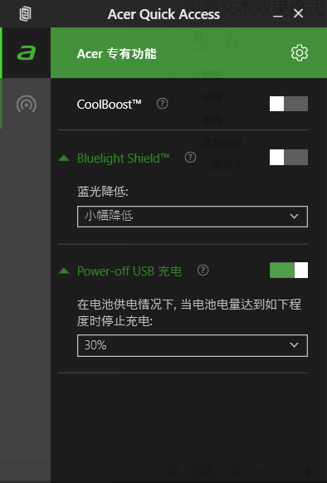

Quick access软件可以开启“蓝光护盾”功能 和对USB关机充电功能进行设置

散热测试

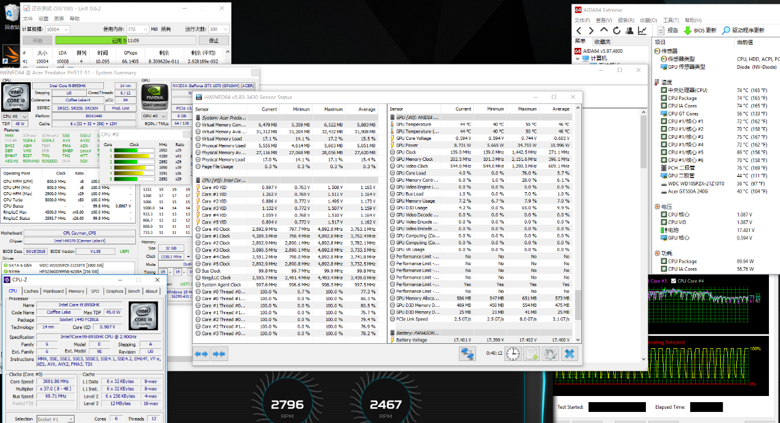

使用lin.x 进行CPU压力测试 风扇转速为自动 不进行超频 CPU频率大约在4.3Ghz附近波动，CPU功耗70瓦 温度74度 风扇转速中等 噪音较小

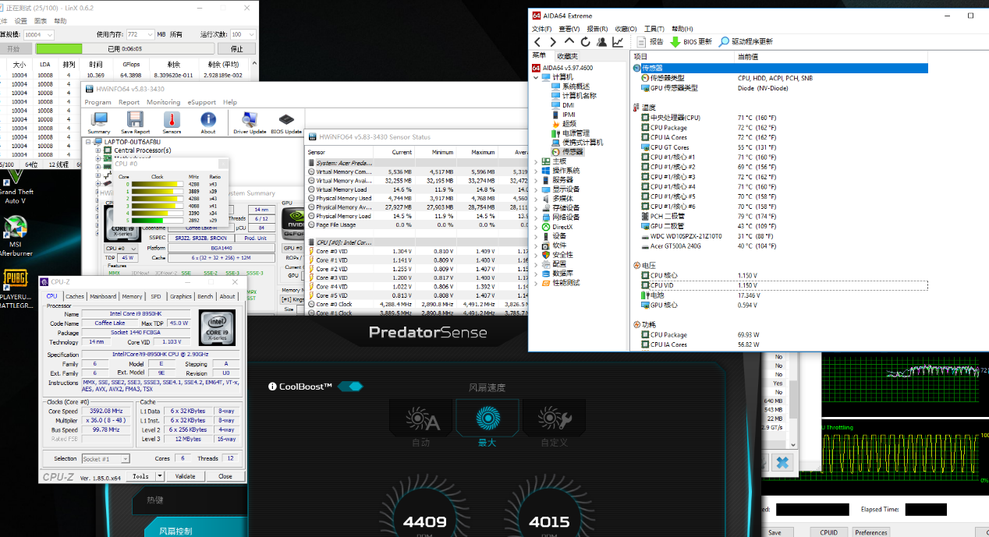

此时开启风扇增压 转速飙到4400转 频率还是4.3Ghz左右，温度降低到71度 噪音大了一些 不过还可以接受

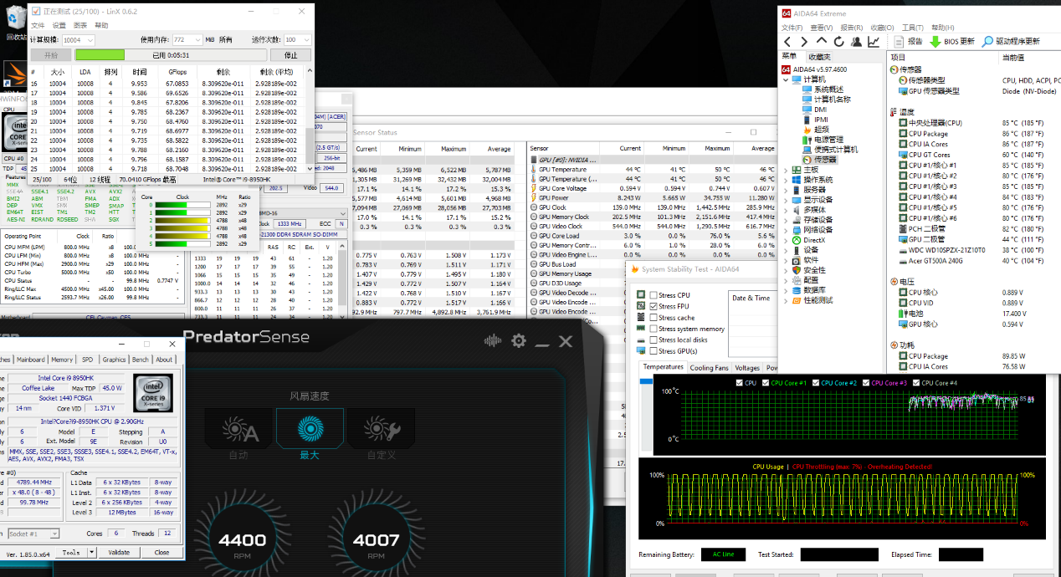

将CPU开启极速模式 风扇增压开启 CPU频率维持在4.8Ghz 功耗大约90瓦，温度85度 性能释放和温度控制不错，对得起这颗I9

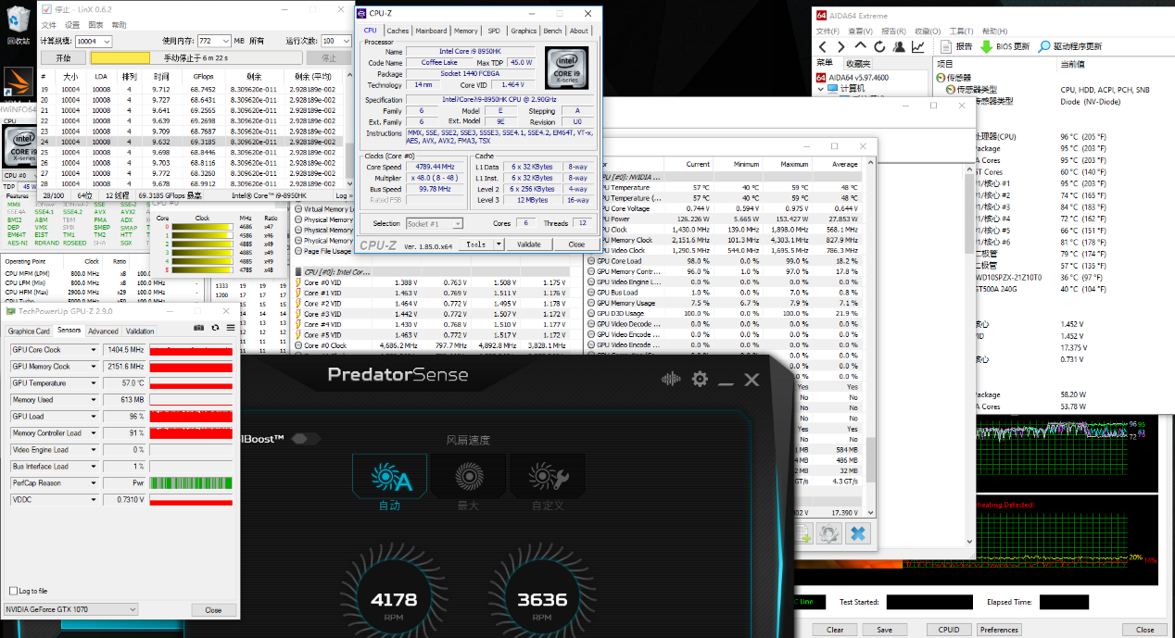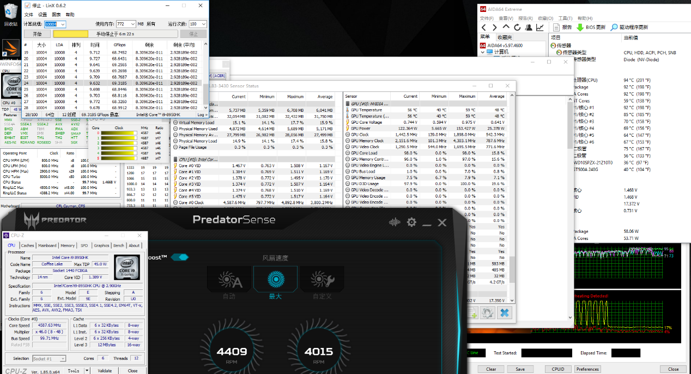

开启极速超频模式

使用furmark 对显卡进行压力测试，显卡功耗在125瓦左右 频率维持在1.43Ghz CPU 功耗在60瓦附近 频率4.6Ghz附近

风扇自动转速下 为4200转 CPU96度 显卡57度

开启风扇增压 转速4400转 CPU 94度 显卡56度

同时使用liux和furmark对CPU和显卡进行压力测试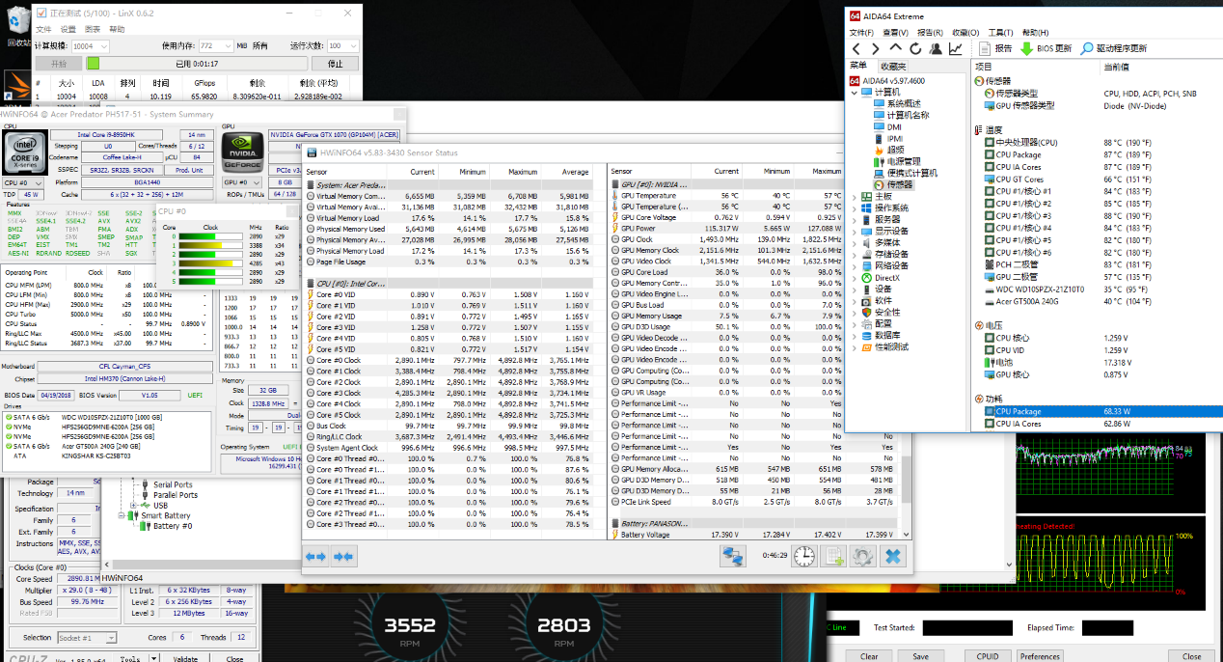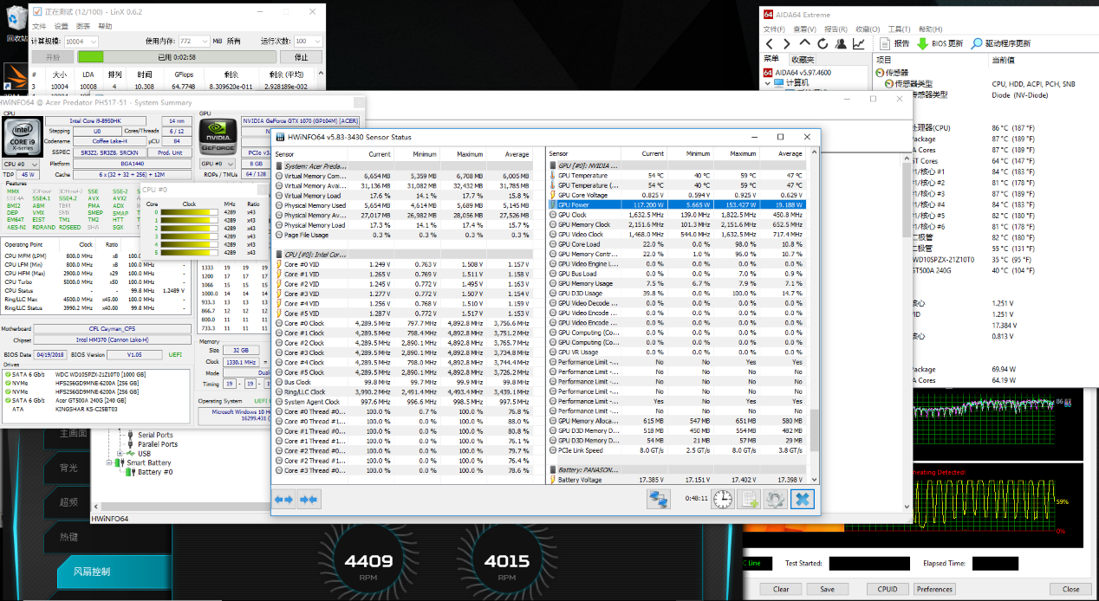

不超频的情况下

自动风扇 CPU 70瓦 4.3Ghz 88度 显卡115瓦 56度 1.49ghz 风扇转速3500转

风扇开启增压 CPU 70瓦 4.3Ghz 86度 显卡118瓦 54度 1.63ghz 风扇转速 4400转

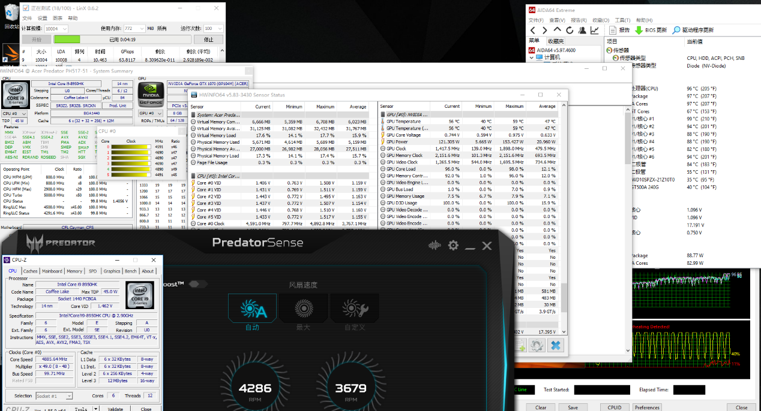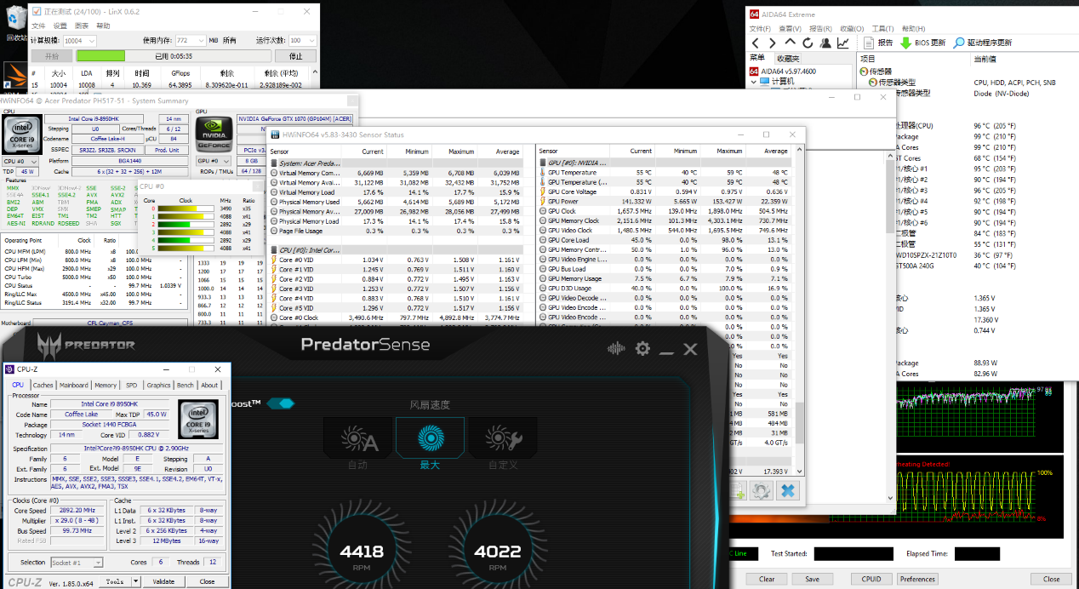

超频的情况下

自动风扇 CPU 90瓦 4.9Ghz 96度 显卡 121瓦 1.41ghz 56度 风扇转速4300转

风扇增压 CPU 90瓦 4.1Ghz 96度 显卡 141瓦 1.65ghz 55度 风扇转速4400转

总结 这颗I9 在极限满载下散热有些许压力 但性能释放没有缩水 展现了I9的真正实力

1070的散热毫无压力 始终不超过60度 甚至飙到140瓦以上 散热很轻松

极限满载下 风扇转速达到4400转 有一定的低频噪音 但是并没有很大 噪音控制不错

游戏测试(开启G-sync)

绝地求生

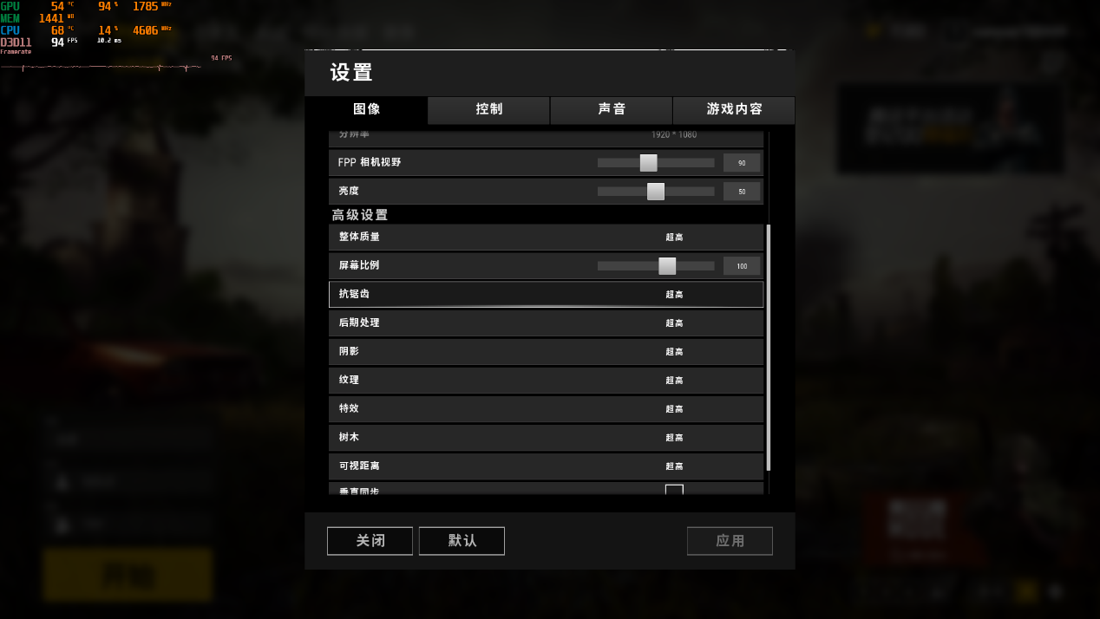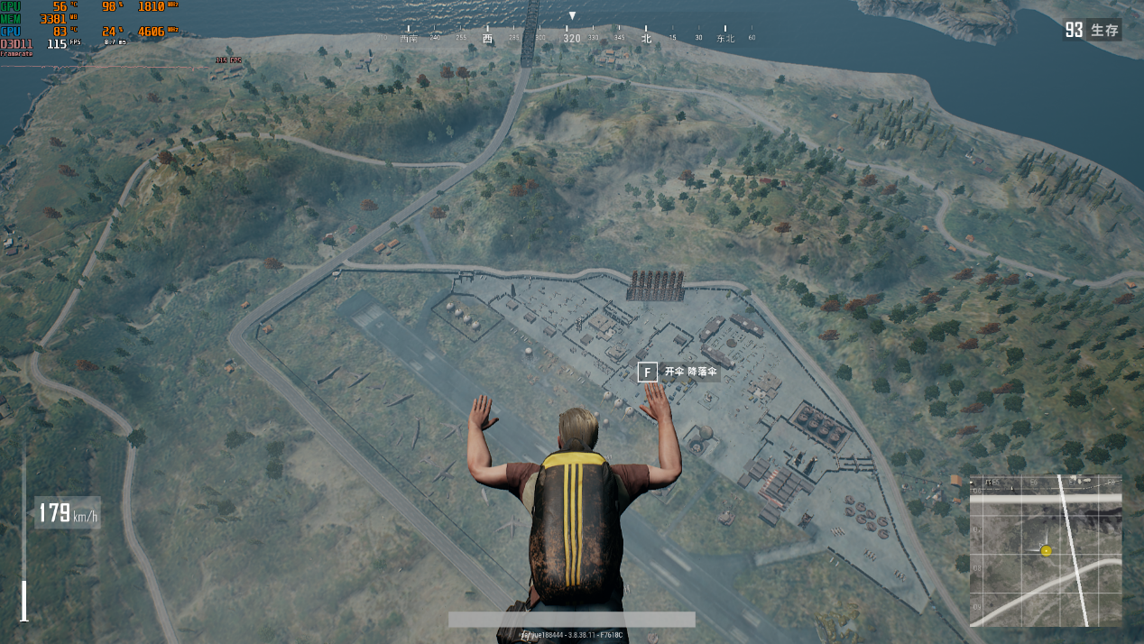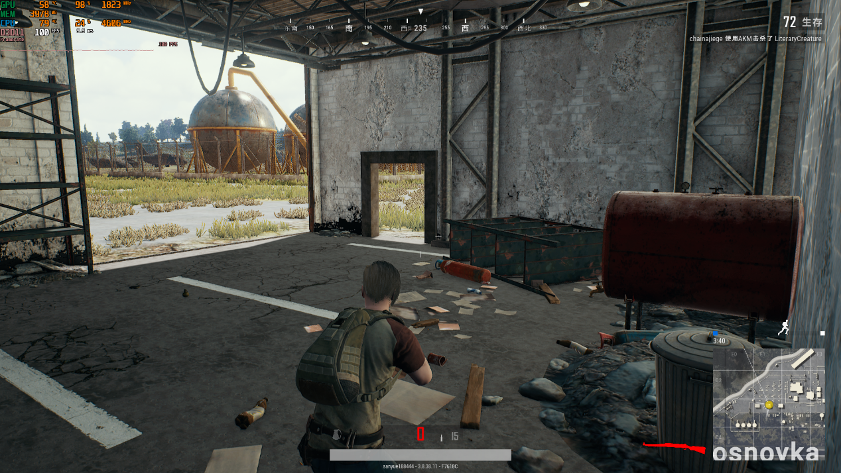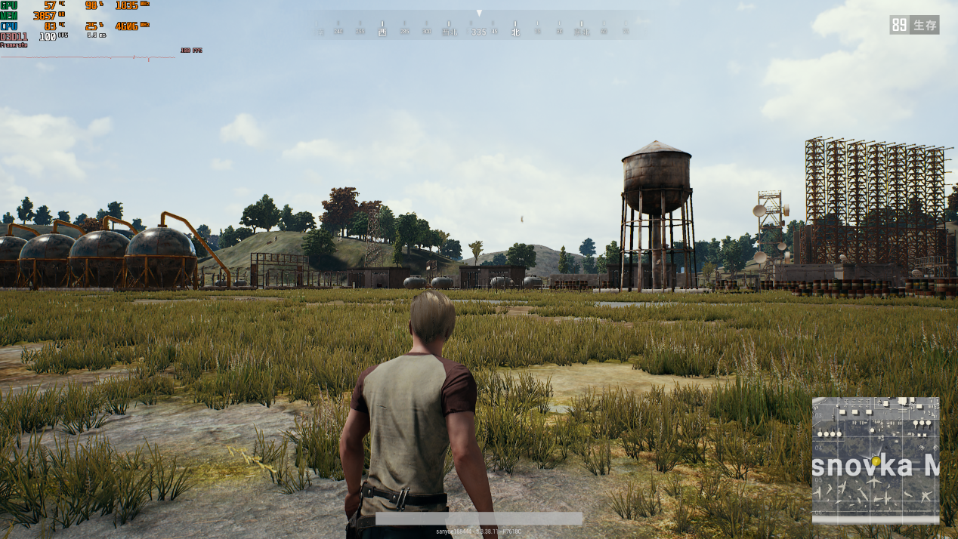

画质设为极高

跳伞场景 稳定115帧 CPU4.6Ghz 占用24% 83度 显卡 1.81Ghz 满载 56度

室外场景 稳定100帧 CPU 4.6Ghz 占用 25% 83度 显卡 1.83Ghz 满载 57度

室内场景 稳定100帧 CPU 4.6Ghz 占用 24% 79度 显卡1.82Ghz 满载 58度

GTA5

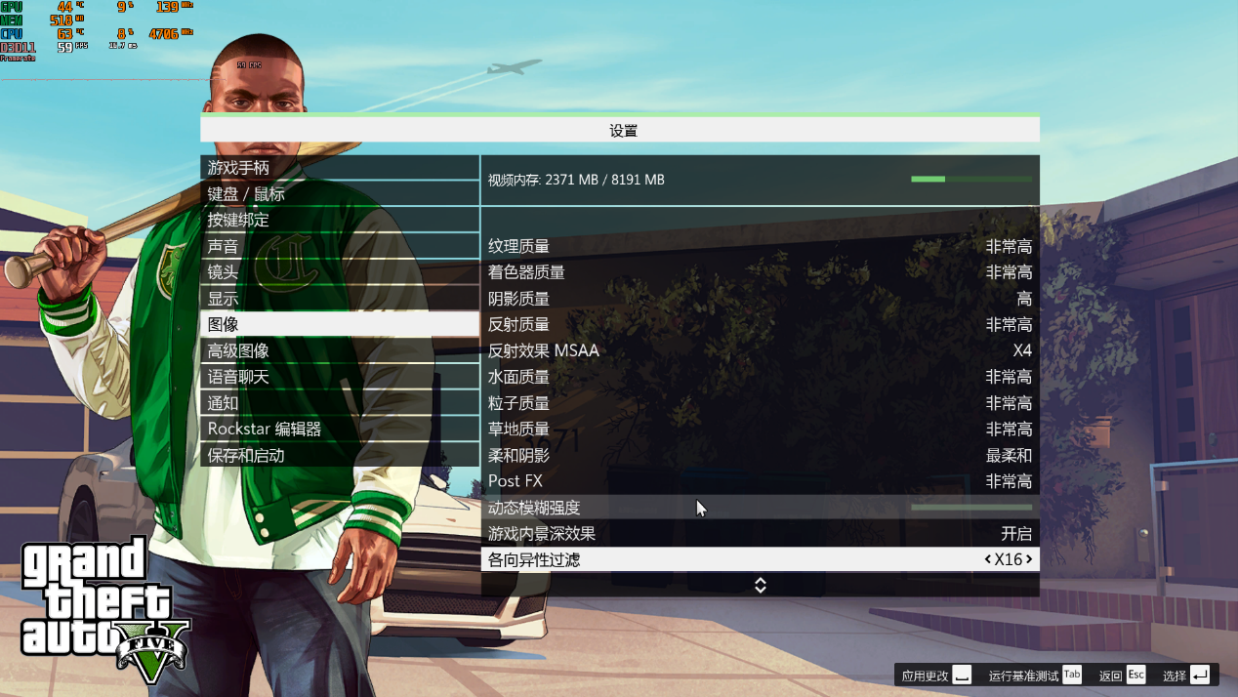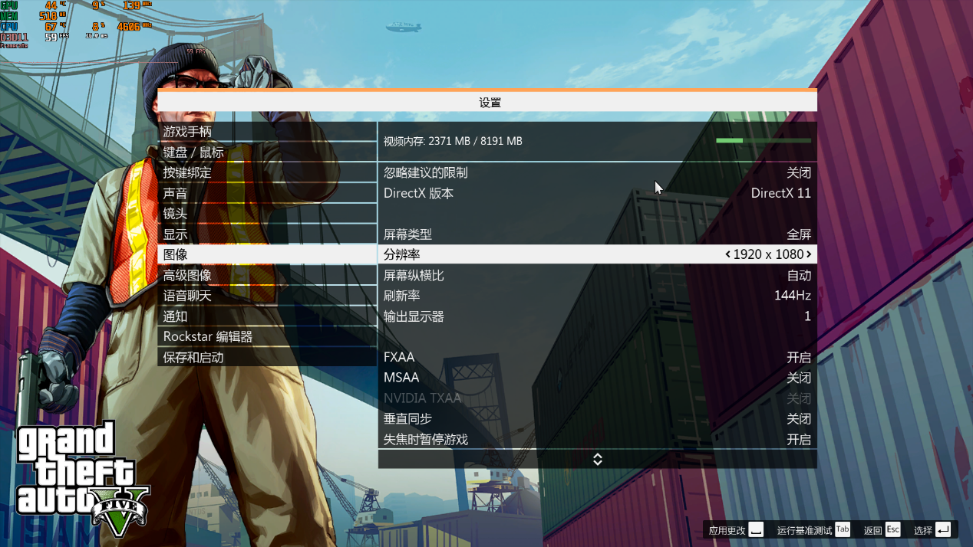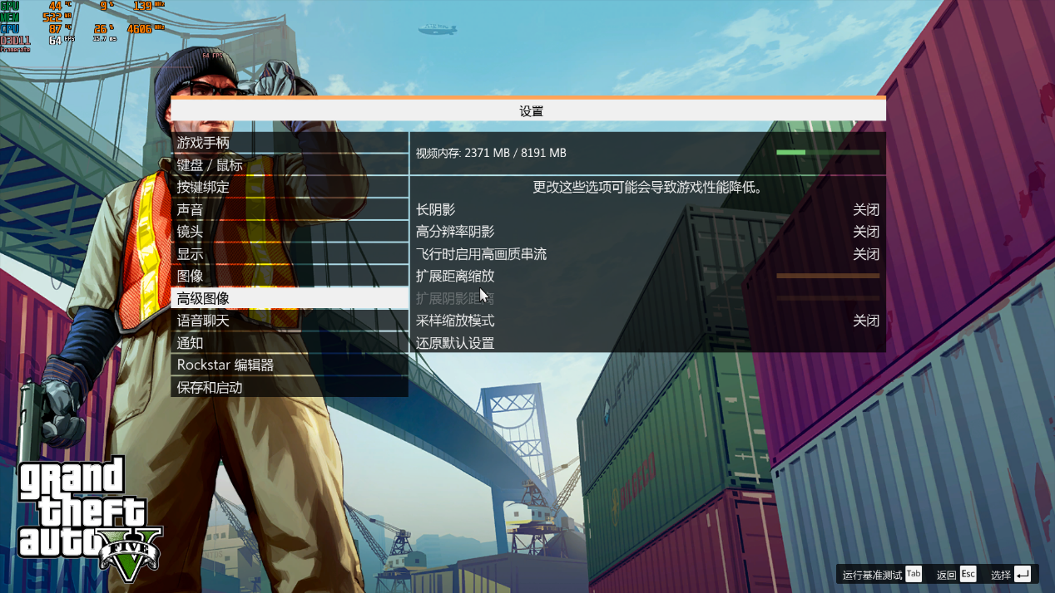

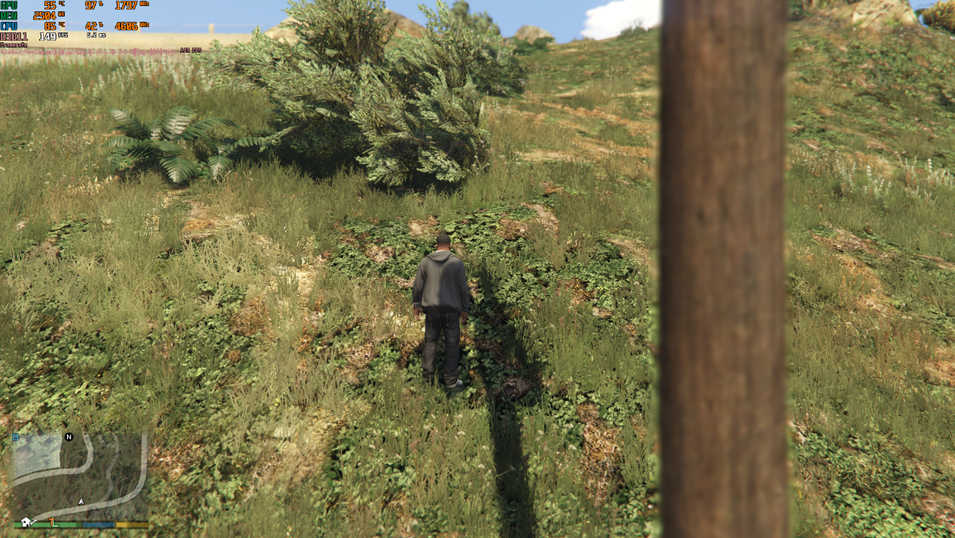

画质如图所示 非常高 4XMSAA

帧率149 CPU 85度 占用42% 4.6Ghz 显卡 55度 满载 频率1.8Ghz

得益于G-sync技术 帧生成时间很均匀 游戏时 风扇转速为自动 噪音不是很大 用自带键盘游戏 感觉不到明显热量。核心散热表现良好 游戏时没有过热降频问题 显卡温度 55度左右 低的恐怖。

拆解环节

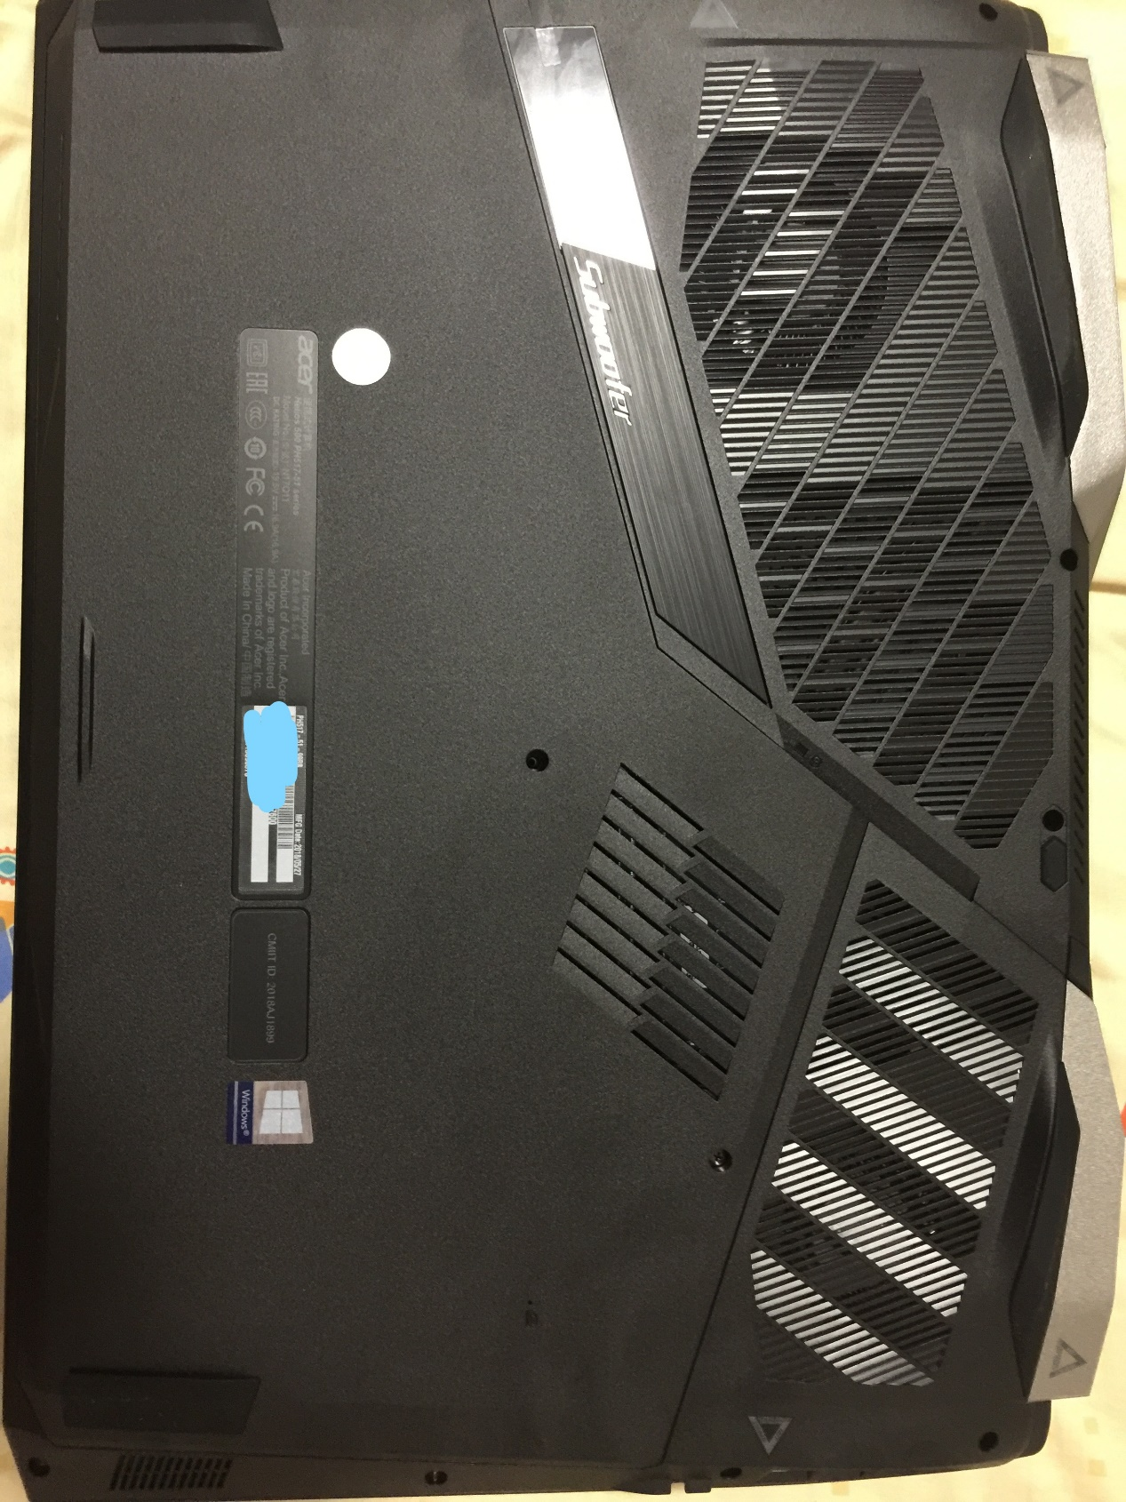

底面有快拆板，取下螺丝拆下快拆板

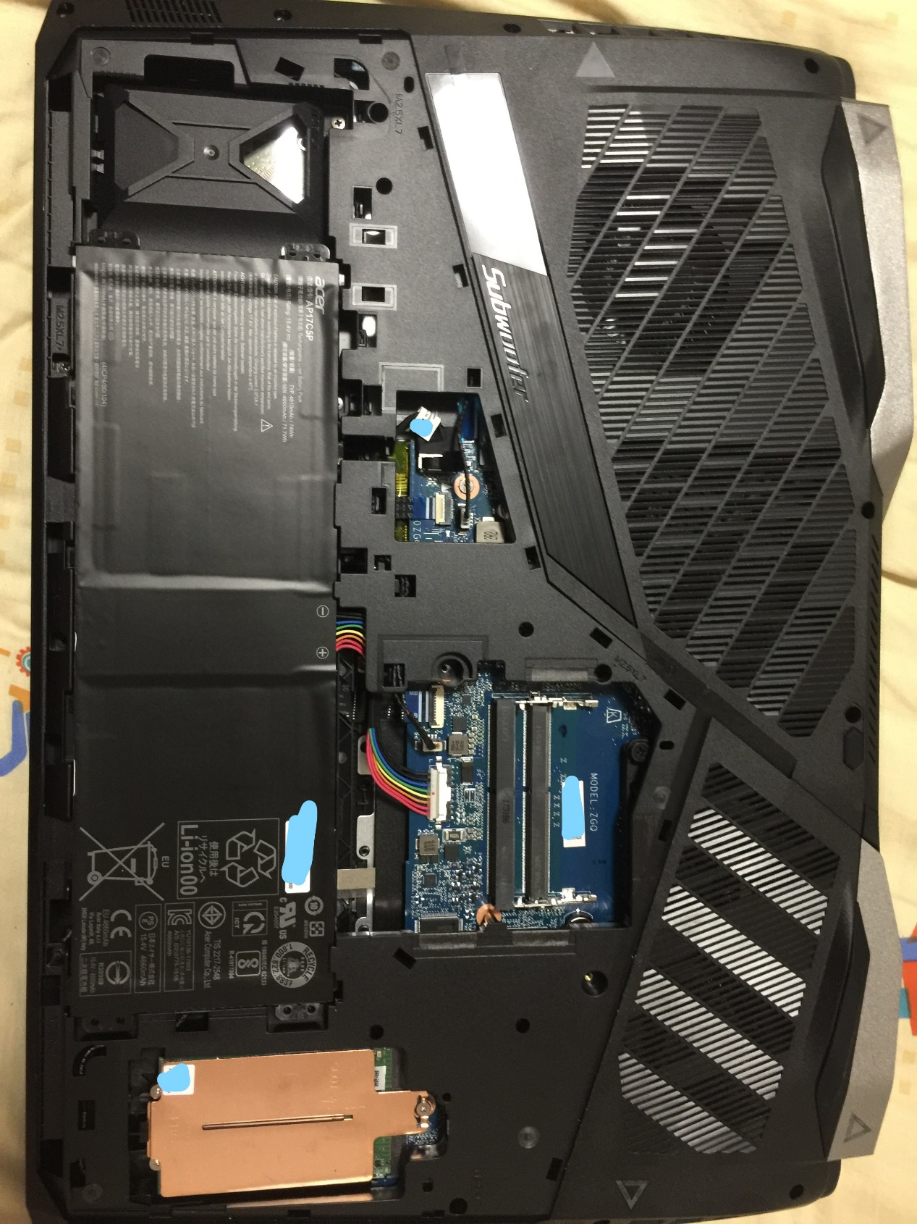

拆下快拆板可以方便的进行 升级 机器有2条M.2 插槽均支持Pcie 3.0X4，并和triton 700一样有铜质散热片进行辅助散热， 有2个空闲的内存插槽可供升级 已安装的2条内存应该是在主板背面，共有四条内存插槽。

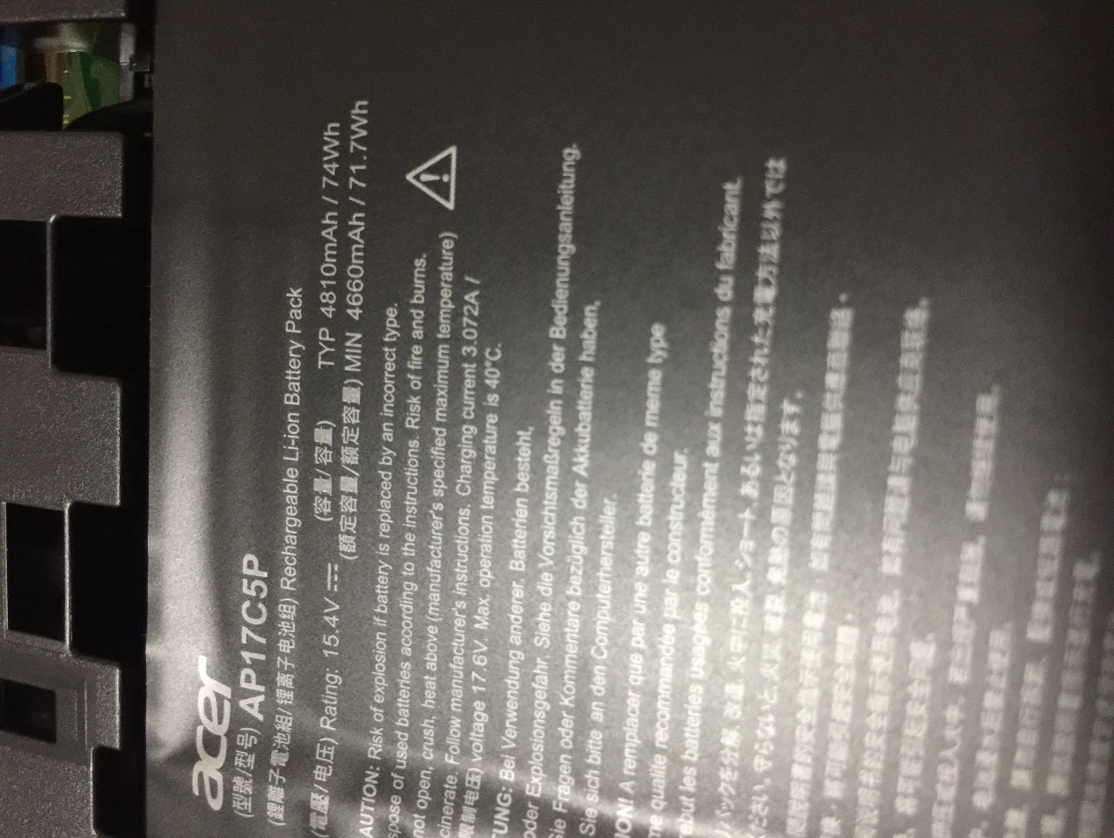断开电池排线取下电池 电池为74Wh

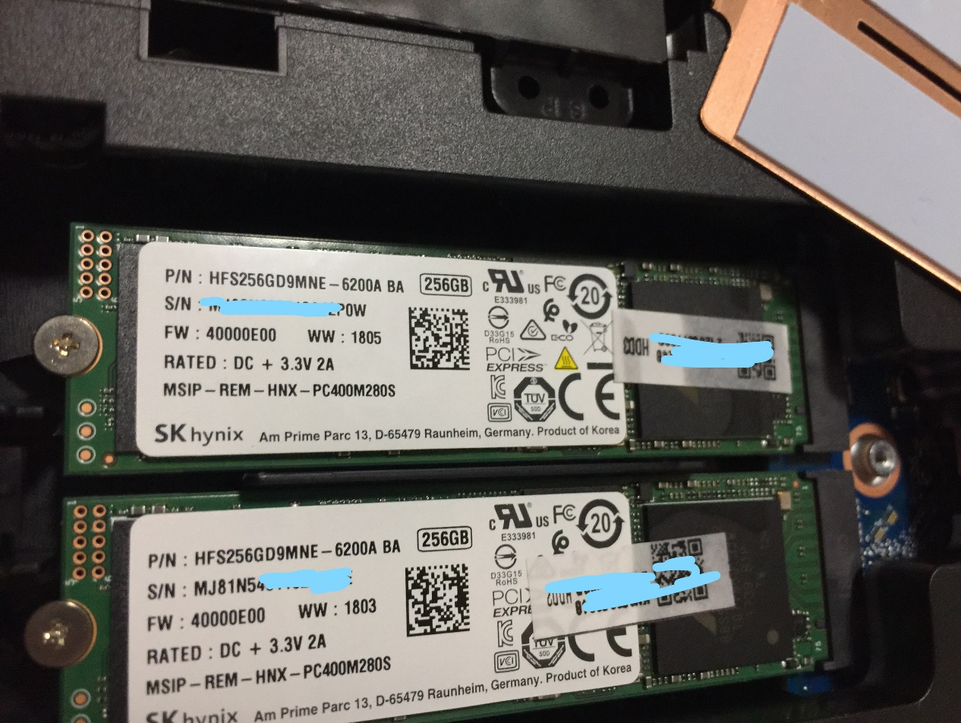

拆下SSD散热片 可以看到SSD并排放置

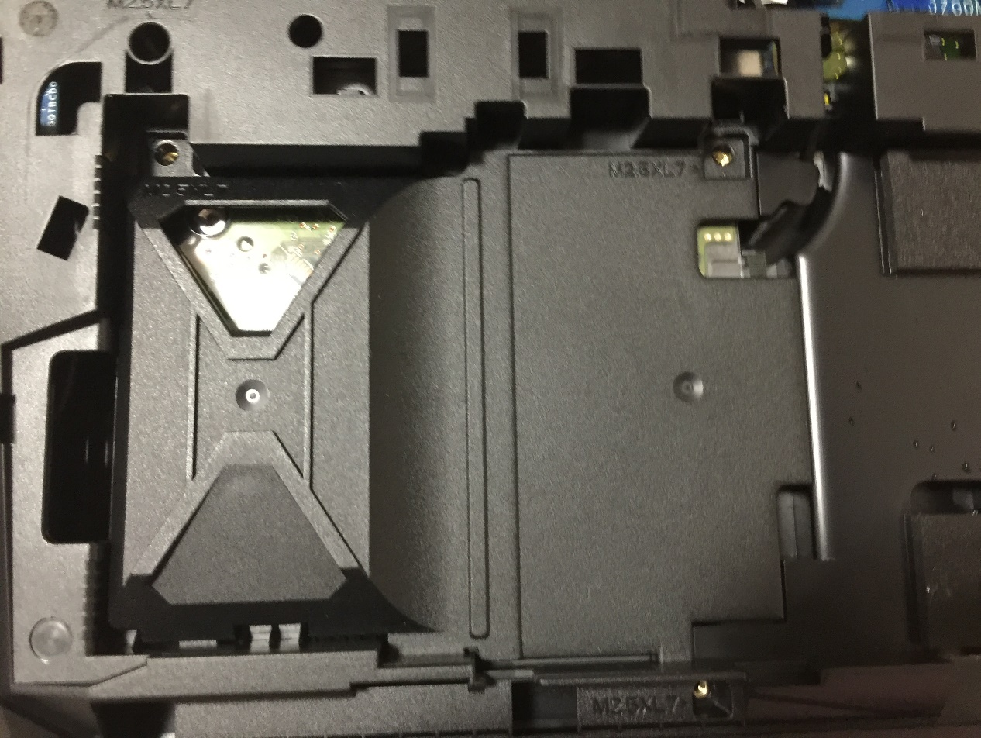机械硬盘有保护盖板固定，取下螺丝 断开硬盘连接BTB

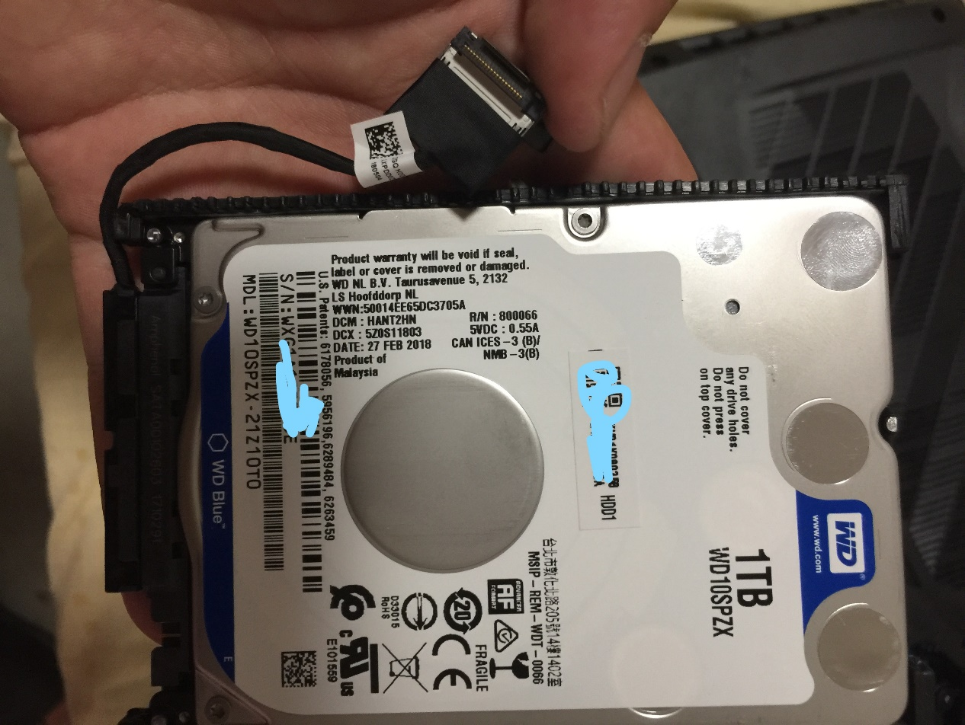

硬盘由减震橡胶包裹 保护到位

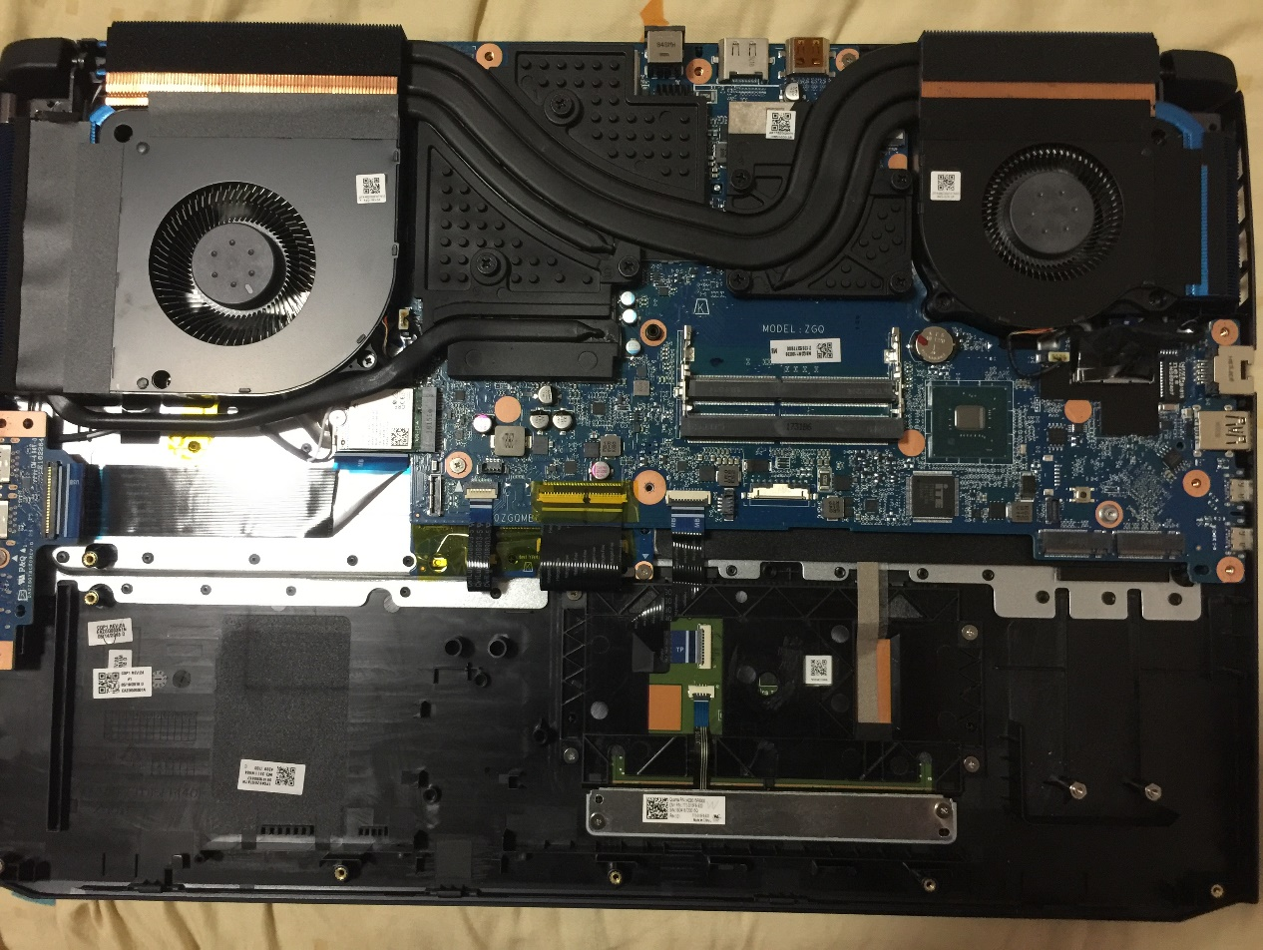

卸下其余螺丝即可 取下底壳 要注意卡扣，显卡由四根铜管散热覆盖大面积均热板，CPU有三根热管照顾，散热布局规整。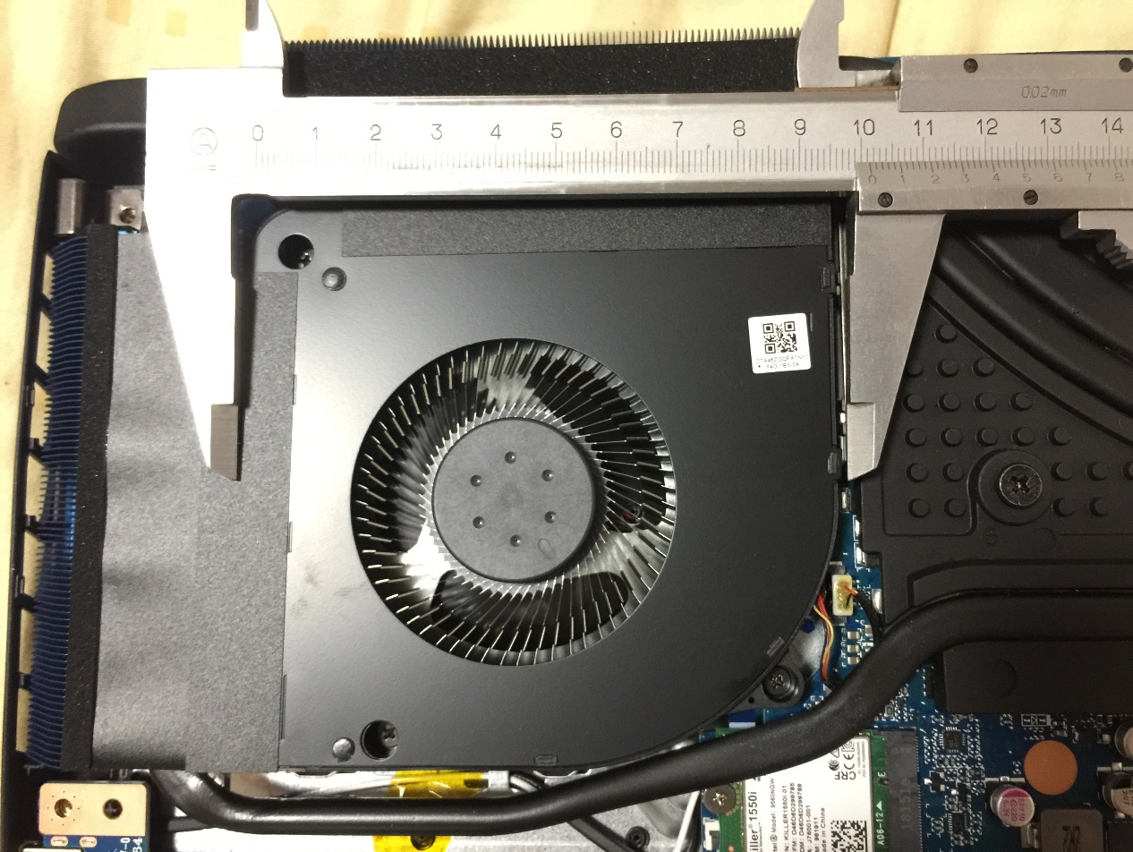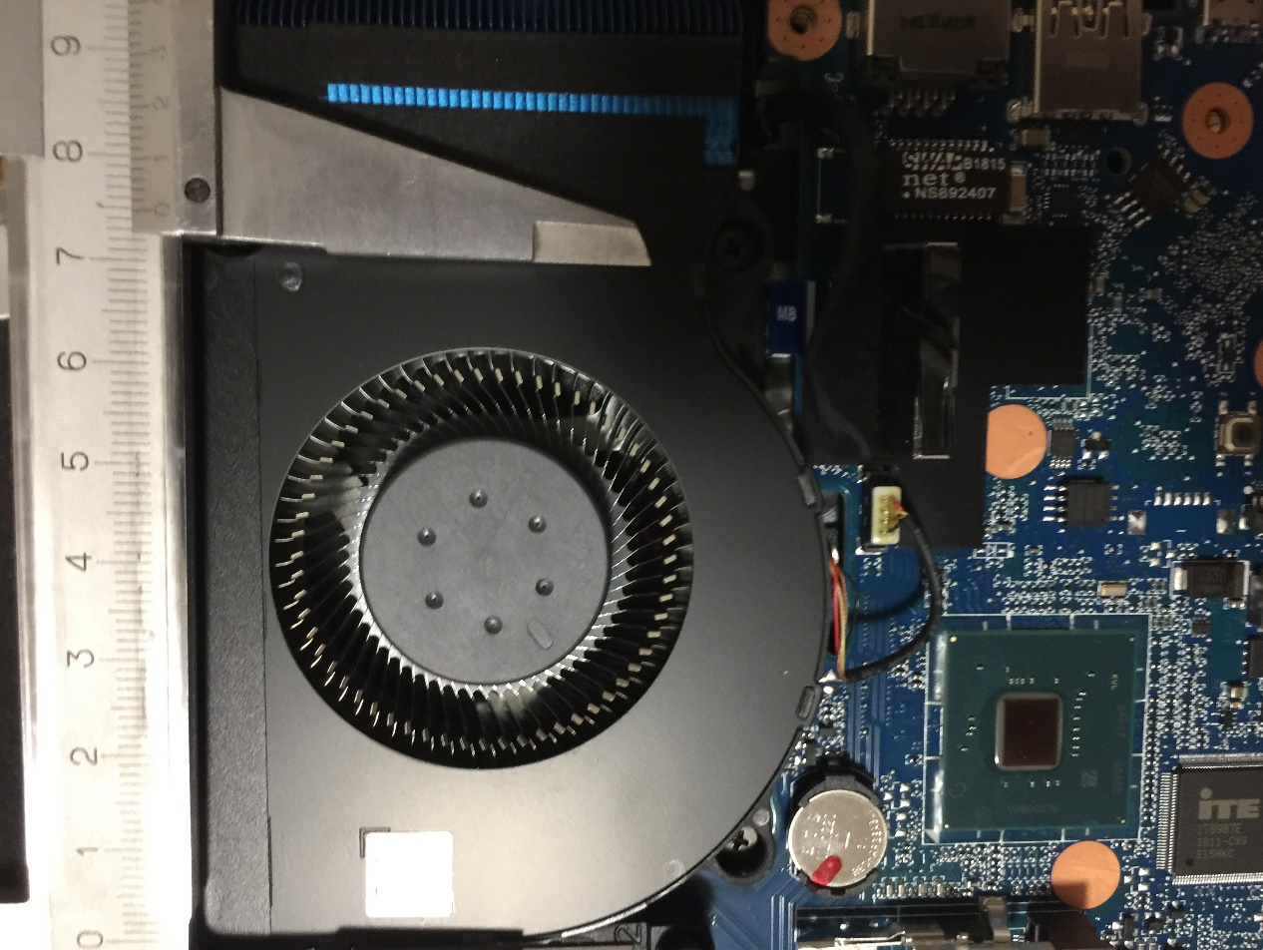

CPU风扇直径大约72mm，显卡风扇大约100mm 风扇很大

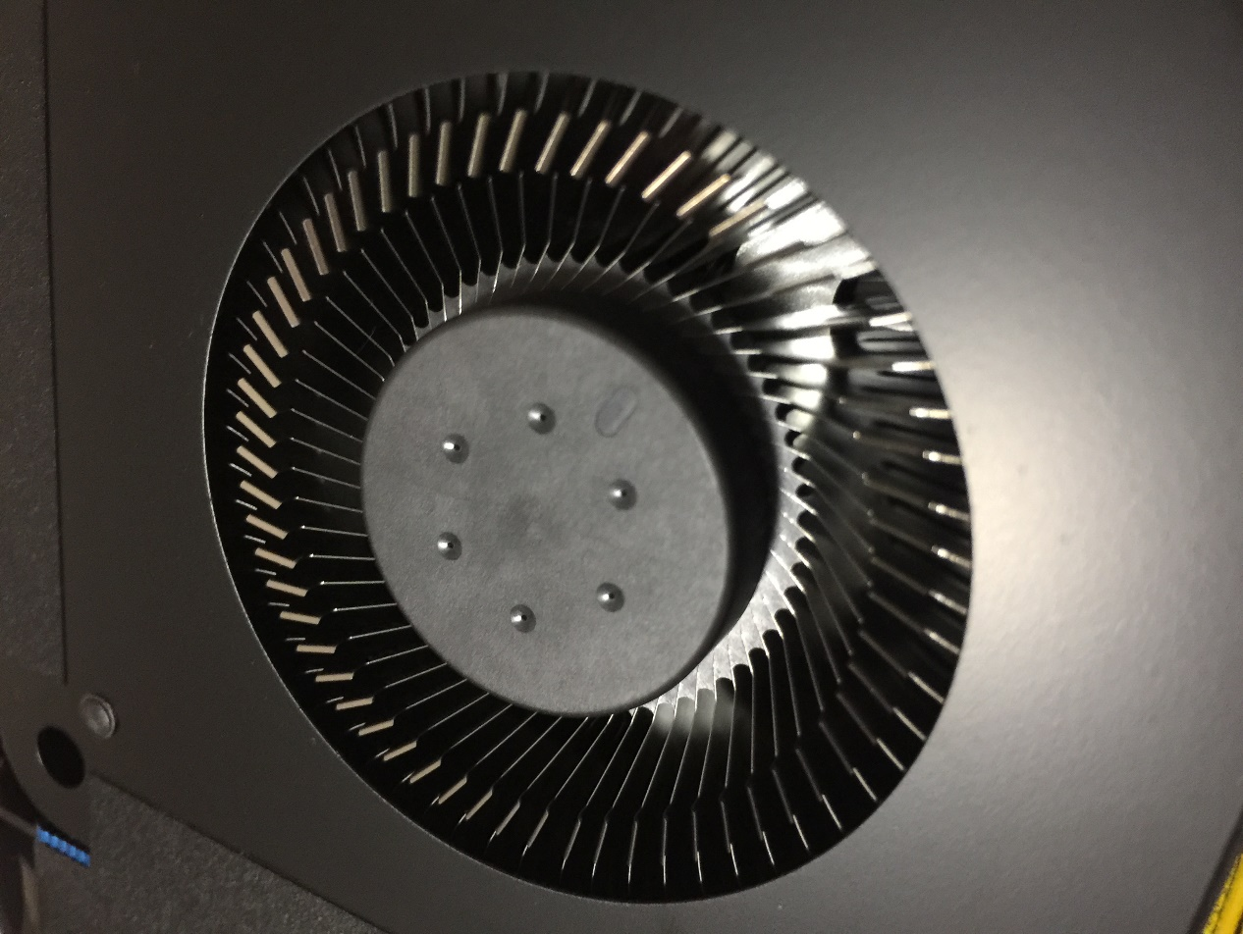

风扇叶片特写 风扇为金属材质叶片很多，叶片上有金属突起，叶片很薄 官方称为 AeroBlade 3D Fan 也叫3D刀锋金属速冷风扇。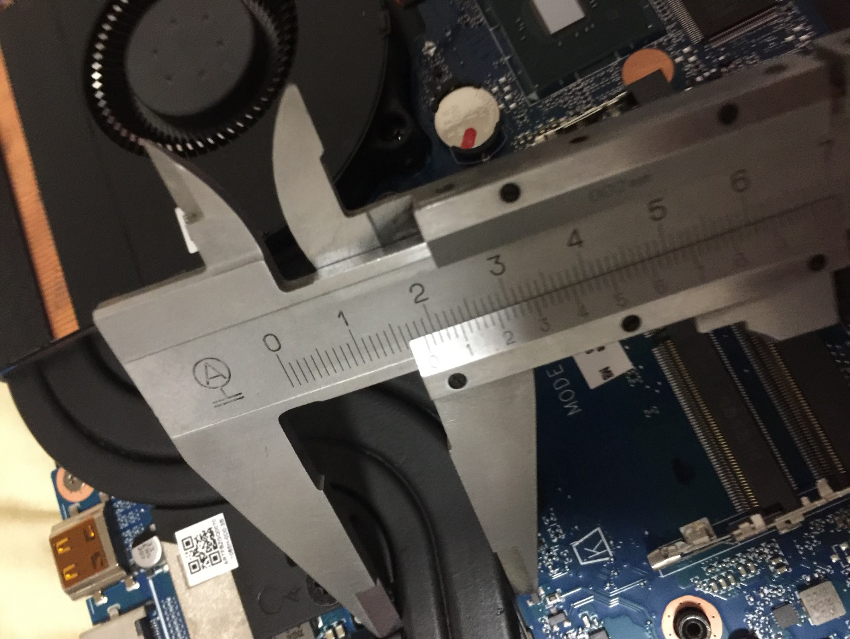

中间两根热管一粗一细，宽度为16mm

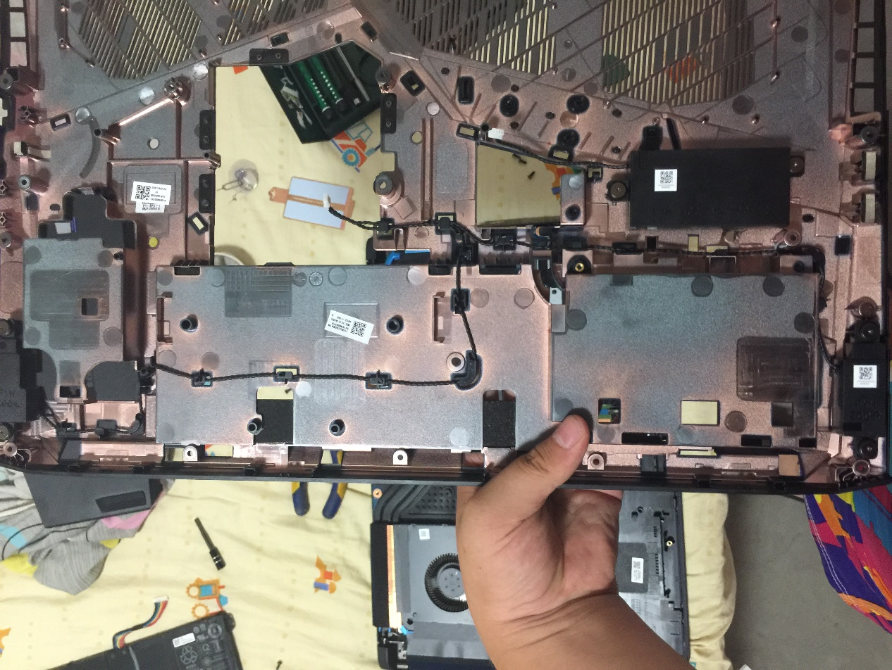

底壳为塑料材质，扬声器固定在上面，左右两边各一个，中间一个低音炮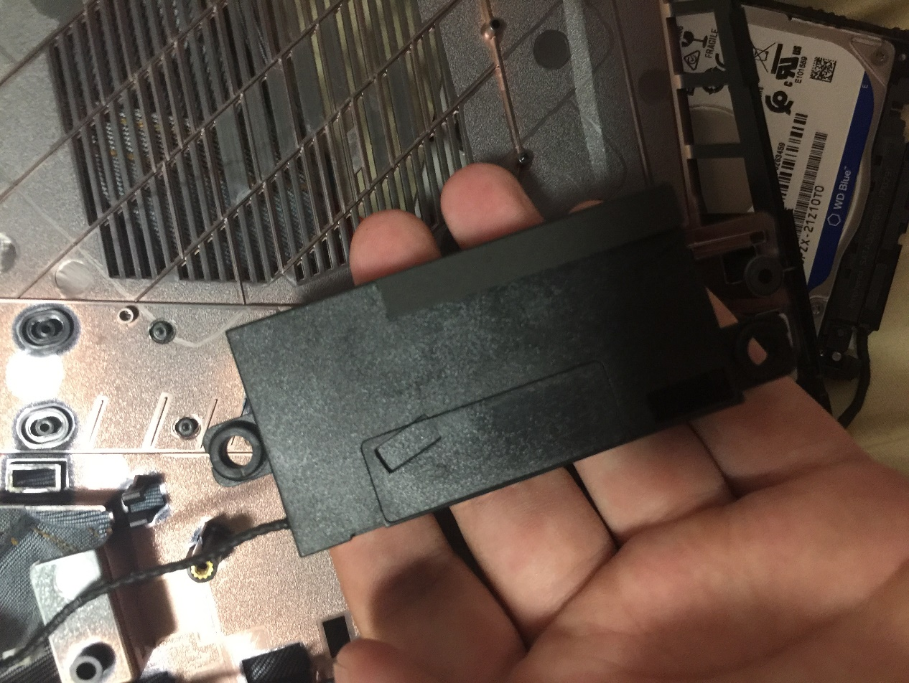

低音炮体积很大

由于还有太多的排线 以及螺丝 主板就不取下了，拆解环节结束